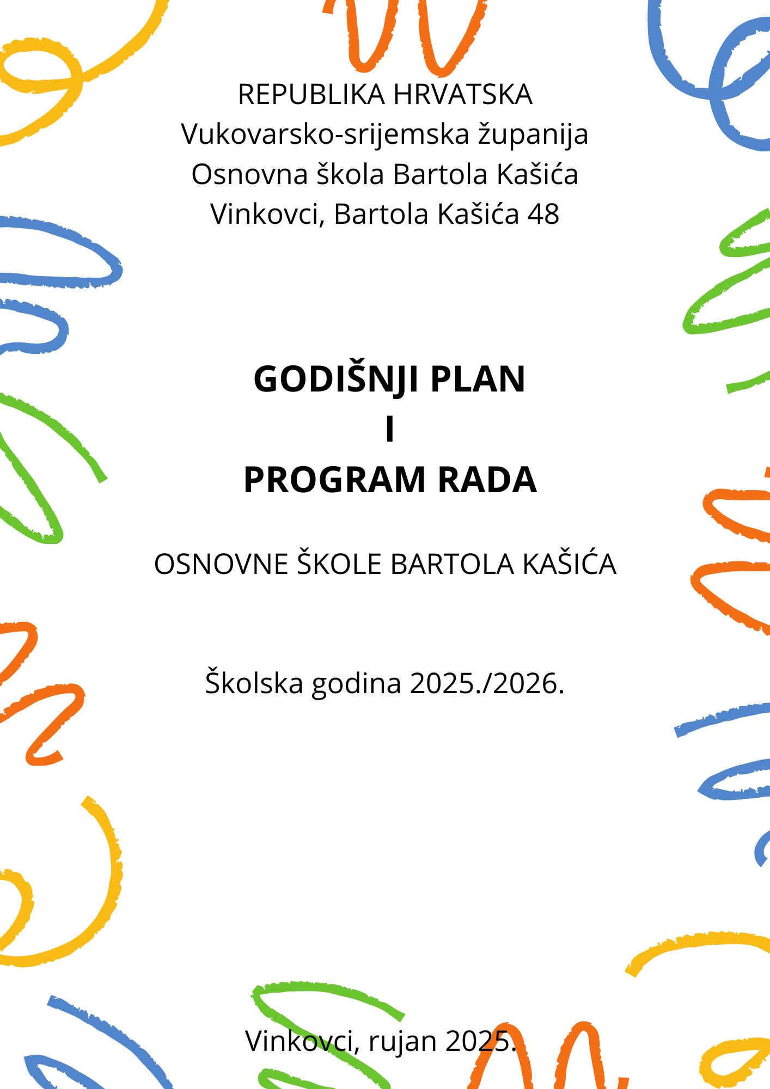

SADRŽAJ
OSNOVNI PODACI O ŠKOLI
1. PODACI O UVJETIMA RADA
1.1. PODACI O UPISNOM PODRUČJU
1.2. UNUTARNJI PROSTOR ŠKOLE
1.3. PLAN OBNOVE I IZGRADNJE
1.4. STANJE ŠKOLSKOG OKOLIŠA
2. PODACI O IZVRŠITELJIMA POSLOVA I NJIHOVIM RADNIM ZADUŽENJIMA
2.1.1. PODACI O UČITELJIMA
2.1.2. PODACI O RAVNATELJU I STRUČNIM SURADNICIMA
2.1.3. PODACI O OSTALIM RADNICIMA ŠKOLE
2.1.4. PODACI O POMOĆNICIMA U NASTAVI
2.2. TJEDNA I GODIŠNJA ZADUŽENJA ODGOJNO OBRAZOVNIH RADNIKA ŠKOLE
2.2.1. TJEDNA I GODIŠNJA ZADUŽENJA UČITELJA
2.2.2. TJEDNA I GOIŠNJA ZADUŽENJA RAVNATELJA I STRUČNIH SURADNIKA
2.2.3. TJEDNA I GODIŠNJA ZADUŽENJA OSTALIH RADNIKA ŠKOLE
3. PODACI O ORGANIZACIJI RADA
3.1. ORGANIZACIJA RADA SMJENA
3.2. RASPORED DEŽURNIH UČITELJA
3.3. RASPORED PO RAZREDIMA
3.4. PODACI O UČENICIMA I BROJ RAZREDNIH ODJELA
3.4.1. PRIMJERENI OBLIK ŠKOLE
3.5. GODIŠNJI KALENDAR RADA ŠKOLE
4. GODIŠNJI FOND SATI
4.1. REDOVNA NASTAVA
4.2. IZBORNA NASTAVA
4.3. DODATNA NASTAVA
4.4. DOPUNSKA NASTAVA
4.5. IZVANNASTAVNE AKTIVNOSTI
4.6. IZVANUČIONIČKA NASTAVA
4.7. PLAN INTEGRIRANE NASTAVE
4.8. UKLJUČENOST UČENIKA U IZVANŠKOLSKE AKTIVNOSTI
5. PLANOVI RADA RAVNATELJA, ODGOJNO OBRAZOVNIH I OSTALIH RADNIKA ŠKOLE
5.1. PLAN RADA RAVNATELJA
5.2. PLAN RADA STRUČNOG SURADNIKA PEDAGOGA
5.3. PLAN RADA STRUČNOG SURADNIKA KNJIŽNIČARA
5.4. PLAN RADA STRUČNOG SURDANIKA PSIHOLOGA
5.5. PLAN RADA TAJNIKA
5.6. PLAN RADA RAČUNOVODSTVA
5.7. PLAN RADA OSTALIH RADNIKA ŠKOLE
6. OSTALI PLANOVI VAŽNI ZA ODGOJNO OBRAZOVNI PROCES
6.1. PLAN ORGANIZACIJE KULTURNE I JAVNE DJELATNOSTI ŠKOLE
6.2. PLAN UREĐENJA PANOA
6.3. PLAN POSJETA NASTAVI
6.4. PLAN RADA ZAJEDNIČKIH RODITELJSKIH SASTANAKA
6.5. PLAN BRIGE ZA ZDRAVSTVENO – SOCIJALNU I EKONOMSKU ZAŠTITU UČENIKA
6.5.1. PROGRAM SPECIFIČNIH I PREVENTIVNIH MJERA ZDRAVSTVENE ZAŠTITE UČENIKA
6.5.2. EKOLOŠKA ZAŠTITA
6.5.3. PROGRAM PODMLATKA CRVENOG KRIŽA
6.5.4. PLAN PROFESIONALNOG I INFORMIRANJA I USMJERAVANJA
6.6. VREMENIK PRIMANJA ZA RODITELJE

7. PLAN PERMANENTNOG USAVRŠAVANJA
7.1. PROGRAM STRUČNOG USAVRŠAVANJA U ŠKOLI
7.2. PLAN RADA UČITELJSKOG VIJEĆA I RAZREDNIH VIJEĆA
7.3. PLAN RADA VIJEĆA UČENIKA
7.4. PLAN RADA ŠKOLSKOG ODBORA
7.5. PLAN RADA VIJEĆA RODITELJA
8. ŠKOLSKI PREVENTIVNI PROGRAM
9. STRATEGIJA RAZVOJA ŠKOLE
10. PRILOZI

OSNOVNI PODACI O ŠKOLI
Naziv škole: | OSNOVNA ŠKOLA BARTOLA KAŠIĆA
Adresa škole: | Bartola Kašića 48, 32100 Vinkovci
Županija: | Vukovarsko-srijemska
Telefonski broj: | 032/360-069
Broj telefaksa: | 032/360-386
Internetska pošta: | ured@os-bkasica-vk.skole.hr
Internetska adresa: | http://os-bkasica-vk.skole.hr/
Šifra škole: | 16-088-001
Matični broj škole: | 03301117
OIB: | 90532235450
Škola vježbaonica za: | -
Ravnateljica škole: | Vlasta Pavlović Elez
Voditeljica smjene: | Jasna Sunarić Čavić
Ukupan broj učenika: | 267
Broj učenika u razrednoj nastavi: | 143
Broj učenika u predmetnoj nastavi: | 123
Broj učenika s teškoćama u razvoju: | 16
Broj učenika u produženom boravku: | -
Broj učenika putnika: | 1
Ukupan broj razrednih odjela: | 16
Broj razrednih odjela u matičnoj školi: | -
Broj razrednih odjela u područnoj školi: | -
Broj razrednih odjela RN-a: | 8
Broj razrednih odjela PN-a: | 8
Broj smjena: | 2
Početak i završetak svake smjene: | I. 7.10 - 13.05 i II. 12.40 - 18.35
Broj radnika: | 44 + 5 pomoćnika u nastavi
Broj učitelja predmetne nastave: | 19
Broj učitelja razredne nastave: | 8
Broj učitelja u produženom boravku: | -
Broj stručnih suradnika: | 3
Broj ostalih radnika: | 14
Broj nestručnih učitelja: | 1
Broj pripravnika: | 2
Broj polaznika stručnog osposobljavanja | -
Broj mentora i savjetnika: | 3
Broj voditelja ŽSV-a: | -
Broj računala u školi: | 61
Broj specijaliziranih učionica: | 2
Broj općih učionica: | 8
Broj sportskih dvorana: | 1
Broj sportskih igrališta: | 1
Školska knjižnica: | 1
Školska kuhinja: | 1

- PODACI O UVJETIMA RADA
  - UPISNO PODRUČJE
Ulice A. Stepinca, Dalmatinska, P. Preradovića, I. Mažuranića, Školska, M. Ivanića, Ljeskovačka, Županjska, Zagorska, Kralja S. Tomaševića, B. Kašića, Prolazna, Voćarska, Ulica senjskih uskoka, M. Marulića, Željeznička, Jadranska, I. Meštrovića, Ciglarska, Dren, Sigetska, Bosanska, Visovačka, Vinogradska, Primorska, E. Šokčević, P. Hektorovića, Trogirska, Bohnova, Dubrovačka, Krbavska, Velebitska, Diljeva ulica, E. Kumičića, Dr. Šime Debelića, Izvorska, Vodenička, Crkvište, Fra Vjekoslava Mičude, Mijata Stojanovića, Ulica srca Marijinog i sve druge ulice sa područja Mjesnog odbora „Vinkovačko Novo Selo.
Škola je smještena u zapadnom dijelu grada Vinkovaca. Udaljenost škole od gradskog središta je 4 km, a smještena je južno od glavne cestovne prometnice Vinkovci - Osijek. Samo područje urbanizirano je i dobro prometno povezano s ostalim gradskim područjima. Učenicima koji prema mreži škola grada Vinkovaca pripadaju našem upisnom području najveća je udaljenost do Škole 1.8 km.
Školska zgrada, je montažna, površina unutarnjeg školskog prostora iznosi 1573 m².

1.2. UNUTARNJI ŠKOLSKI PROSTOR
Unutrašnji školski prostor je veličine 1573 m2,
8 općih učionica,
1 učionica za nastavni predmet Glazbena kultura
1 informatička učionica
7 kabineta za učitelje.

U središtu škole nalazi se velik središnji prostor koji koristimo za različite kulturne i javne priredbe, izložbe, prezentacije i predavanja za učenike i roditelje. Na katu je zgrade smještena uprava, stručno-razvojna služba, tajništvo i računovodstvo, ured pedagoginje/psihologinje te pismohrana. Nastava se odvija u klasičnim učionicama koje su opremljene potrebnim nastavnim sredstvima i pomagalima i povezane s kabinetima učitelja.
Školska je knjižnica i čitaonica nalazi se u prizemlju škole. U knjižnici se organiziraju različite aktivnosti za učenike: radionice, predavanja, izvannastavne aktivnosti i sl.

KNJIŽNI FOND | STANJE | STANDARD
Lektira | 3743 | -
Stručna literatura za učitelje | 826 | -
Ostalo | 154 | -
U K U P N O | 4723 | -
Četiri učionice opremljene su interaktivnom pločom koja omogućava suvremene oblike rada u redovitoj i izbornoj nastavi, a sve učionice posjeduju LCD projektor, projekcijskim platnom i računalom.
Školska dvorana sastoji se od velikog sportskog terena, malog sportskog terena (zasebna mala dvorna), dvaju kabineta na nastavnike s pripadajućim sanitarnim čvorovima, sanitarnih čvorava za učenike (M i Ž) i dvaju prostora za skladištenje rekvizita.
Sa sjeverne strane školske zgrade nalaze se vanjski sportski tereni:.
- nogometno igralište (trava)
- mali nogomet/ rukomet (asfalt)
- košarkaško igralište (asfalt)
- teren za skok u dalj i bacanje kugle
Organizirana je besplatna prehrana za sve učenike škole koja se poslužuje u predvorju veličine 140 m2.

1.3.PLAN OBNOVE I IZGRADNJE
Planirana je nova školska zgrada, nalazit će se na mjestu postojeće koja je montažne konstrukcije i mora se u potpunosti ukloniti. Nova školska zgrada nalazit će se na prostoru školskog dvorišta te će biti spojena s dvoranom.
Prema idejnom projektu nova školska zgrada:

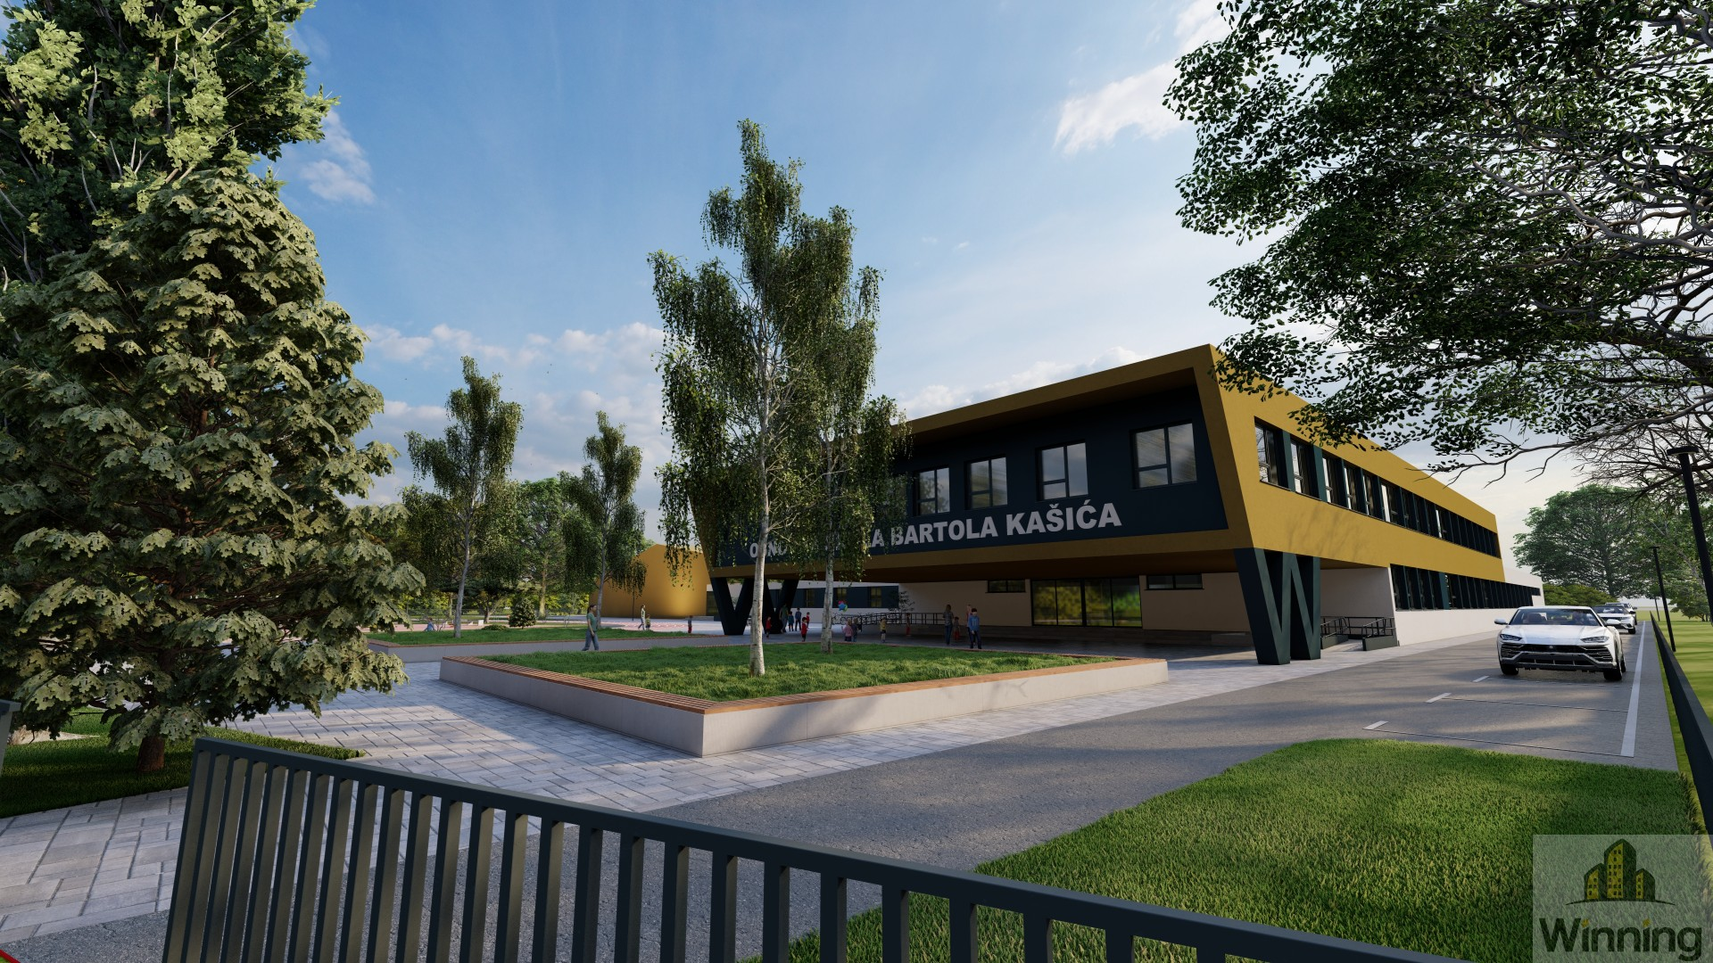

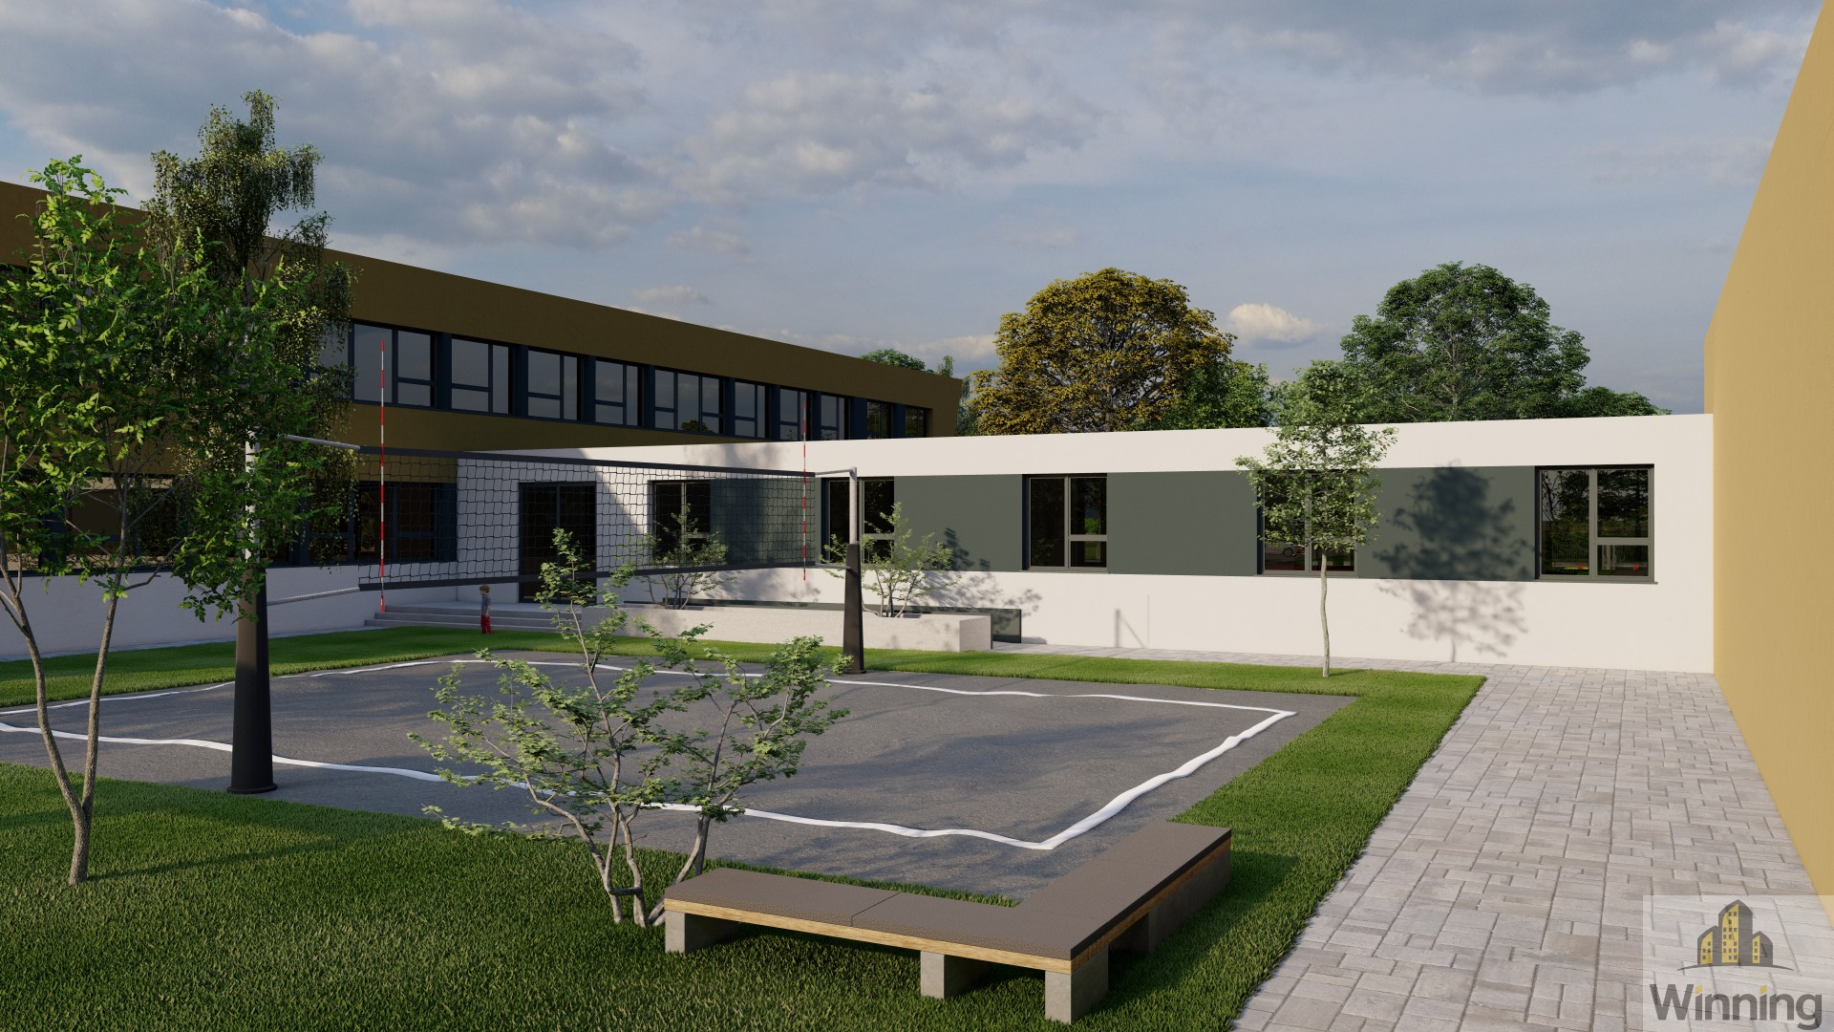

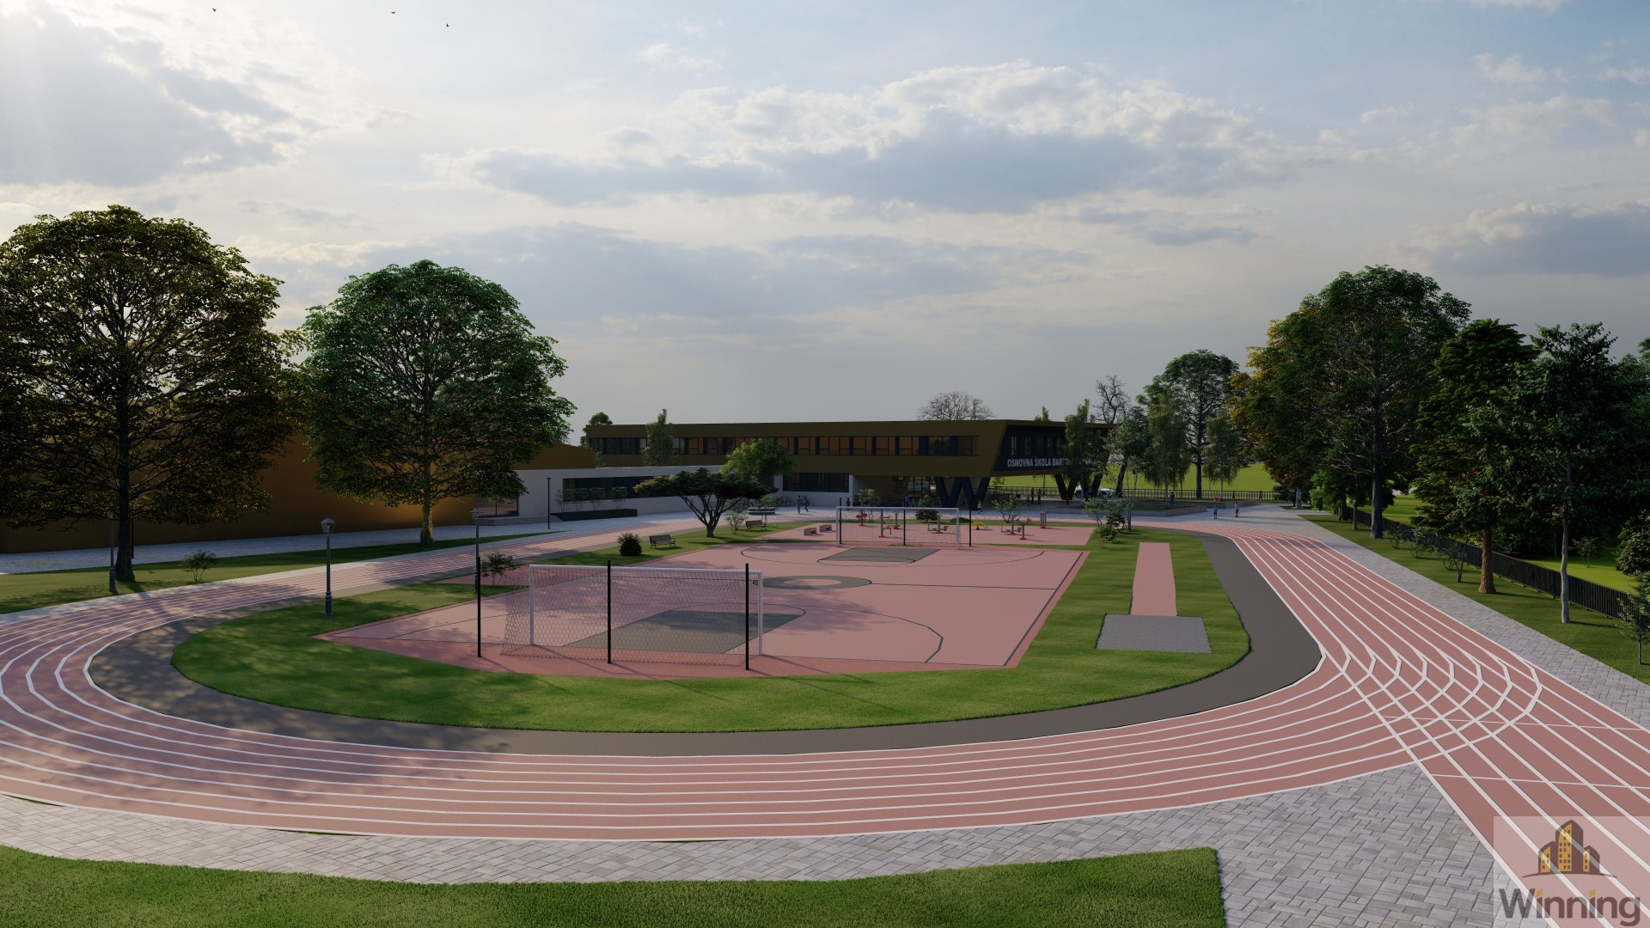

1.4. STANJE ŠKOLSKOG OKOLIŠA

Školska zgrada okružena je s 22 000 m² zelenih površina i školskih igrališta. U središnjem dijelu lijepo uređenog školskog parka nalazi se drvena sjenica, koja u proljeće i ljeto učenicima služi kao vanjska učionica za nastavu te ugodno mjesto okupljanja u slobodno vrijeme. Školski park ima brojna stabla lipe, breze, hrasta, kestena, ukrasne grmove, veliki travnjak i cvjetnjak na kojima učenici imaju prigodu praktičnog učenja kroz rad.

- PODACI O IZVRŠITELJIMA POSLOVA I NJIHOVIM RADNIM ZADUŽENJIMA
2.1.1 PODACI O UČITELJIMA

Red. broj | Ime i prezime | God. rođenja | God. staža | Struka | Stupanj školske spreme | Predmet koji predaje
1. | Danijela Budimir |  |  | prof. hrvatskog jezika i književnosti | VSS | Hrvatski jezik, dopunska nastava HJ
2. | Katarina Liović |  |  | prof. hrvatskog jezika i književnosti | VSS | Hrvatski jezik
3. | Ivana Zulumović |  |  | mag. primijenjene umjetnosti | VSS | Likovna kultura
4. | Marina Ivačić |  |  | mag. gl. pedagogije,  glazbenik klavijaturist | VSS | Glazbena kultura
5. | Ivana Tajzler |  |  | mag. primarnog obrazovanja | VSS | Engleski jezik/Njemački jezik
6. | Dunja Bakoš |  |  | mag. edukacije matematike i informatike | VSS | Matematika, Informatika
7. | Jasna Sunarić Čavić |  |  | prof. matematike i informatika | VSS | Matematika, Informatika
8. | Tihana Čavar |  |  | mag. edukacije matematike i informatike | VSS | Matematika, Informatika
9. | Marija Žagar |  |  | prof. biologije i kemije | VSS | Kemija, Biologija
10. | Josipa Ištvanović Kurhelec |  |  | mag. edukacije biologije i kemije | VSS | Priroda
11. | Vedran Menđušić |  |  | prof. fizike i tehničke kulture s informatikom | VSS | Fizika
12. | Ivana Spajić |  |  | mag. povijesti i edukacije filozofije, mentorica | VSS | Povijest
13. | Hrvoje Mijić |  |  | dipl. arheolog i prof. geografi | VSS | Geografija
14 | Tomislav Salaj |  |  | prof. proizvodno-tehničkog obrazovanja | VSS | Teh.kultura, Informatika
15. | Josip Elez |  |  | mag. kineziologije | VSS | Tjelesna i zdravstvena kultura
16. | Marija Lovrić |  |  | dipl. kateheta | VSS | Vjeronauk
17. | Biljana Hlavaček |  |  | dipl. teolog | VSS | Vjeronauk
18. | Ksenija Nanaši |  |  | nastavnica razredne nastave | VŠS | 3. a
19. | Anica Iskrić |  |  | dipl. učiteljica razredne nastave | VSS | 3. b
20. | Marijana Filipović |  |  | nastavnica razredne nastave | VŠS | 4. a
21. | Zvjezdana Kelava |  |  | dipl. učiteljica razredne nastave, savjetnica | VSS | 4. b
22. | Nevenka Antolović |  |  | nastavnica razredne nastave | VŠS | 1. a
23. | Marijeta Rimac Rogoznica |  |  | dipl. učiteljica razredne nastave | VSS | 1. b
24. | Vesna Soldić |  |  | nastavnica razredne nastave, mentorica | VŠS | 2. a
25. | Andrea Akrap (B)/  Iva Kalaica |  |  | mag. primarnog obrazovanja mag. primarnog obrazovanja | VSS  VSS | 2. b
26. | Anamarija Rončević |  |  | prof. engleskog i njemačkog jezika | VSS | Engleski jezik, Njemački jezik
27. | Aleksandar Moro |  |  | prof. njemačkog jezika i povijesti | VSS | Njemački jezik

Iva Kalaica nastavlja pripravnički staž u školskoj godini 2025./2026.
2. PODACI O RAVNATELJU I STRUČNIM SURADNICIMA

R. br. | Ime i prezime | God. rođenja | God. staža | Struka | Stupanj školske spreme | Radno mjesto
1. | Vlasta Pavlović Elez |  |  | dipl. knjižničar i prof. hrvatskog jezika i književnosti | VSS | ravnateljica
2. | Anđela Blažević |  |  | univ. mag. paed. et. univ. mag. soc. | VSS | stručna suradnica pedagoginja
3. | Tihana Perić |  |  | dipl. knjižničar i prof. hrvatskog jezika i književnosti | VSS | stručna suradnica knjižničarka
4. | Iva Jakovljević (B)/  Katarina Borac |  |  | univ. mag. psych.  univ. mag. psych. | VSS  VSS | stručna suradnica psihologinja

Katarina Borac nastavlja pripravnički staž u školskoj godini 2025./2026.

2.1.3. PODACI O ADMINISTRATIVNOM I TEHNIČKOM OSOBLJU
R. br. | Ime i prezime | God. rođenja | God. staža | Struka | Stupanj školske spreme | Radno mjesto
1. | Antonio Dorić |  |  | mag. javne uprave | VSS | tajnik škole
2. | Silvija Vukušić |  |  | ekonomist | VŠS | Voditeljica računovodstva
3. | Davor Šaronja |  |  | tesar | SSS | domar
4. | Mirzet Okić |  |  | ugostiteljska škola | SSS | kuhar
5. | Sanda Dogan |  |  | frizer | SSS | spremačica - škola
6. | Ružica Lacić |  |  | upravno pravo | SSS | spremačica - škola
7. | Željka Burić |  |  | krojač | SSS | spremačica - dvorana
8. | Vida Marjanović |  |  | strojarski tehničar | SSS | spremačica - dvorana
9. | Ivana Hervoević |  |  | prodavač | SSS | spremačica – škola
operativni djelatnik za sigurnost i civilnu zaštitu
operativni djelatnik za sigurnost i civilnu zaštitu
2.1.4. PODACI O POMOĆNICIMA U NASTAVI
- Ines Brkić u 3.b razredu
- Irena Plavšić u 4.a razredu
- Dubravka Bebek u 6.a razredu
- Marija Milobar u 8.b razredu
- Marijana Tadić u 8.b razredu

2. 2. TJEDNA I GODIŠNJA ZADUŽENJA ODGOJNO-OBRAZOVNIH RADNIKA ŠKOLE
2.2.1. TJEDNA I GODIŠNJA ZADUŽENJA UČITELJA

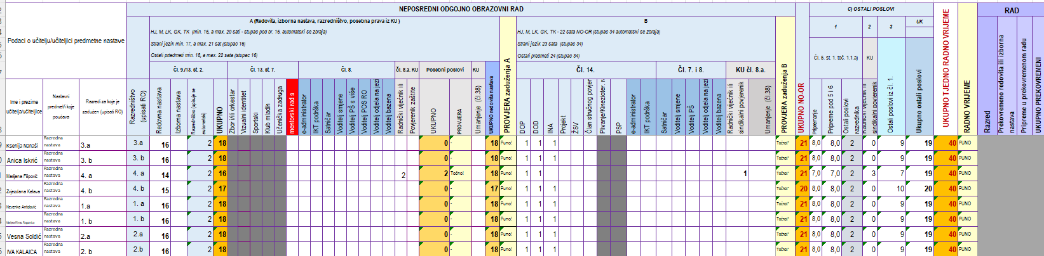
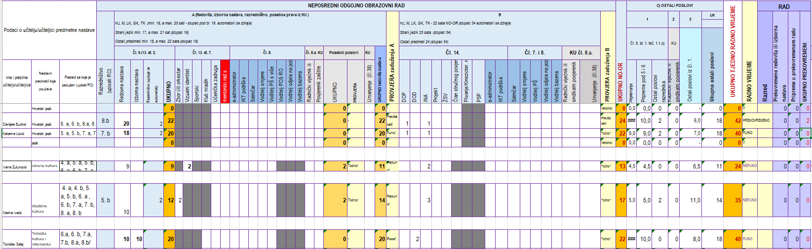
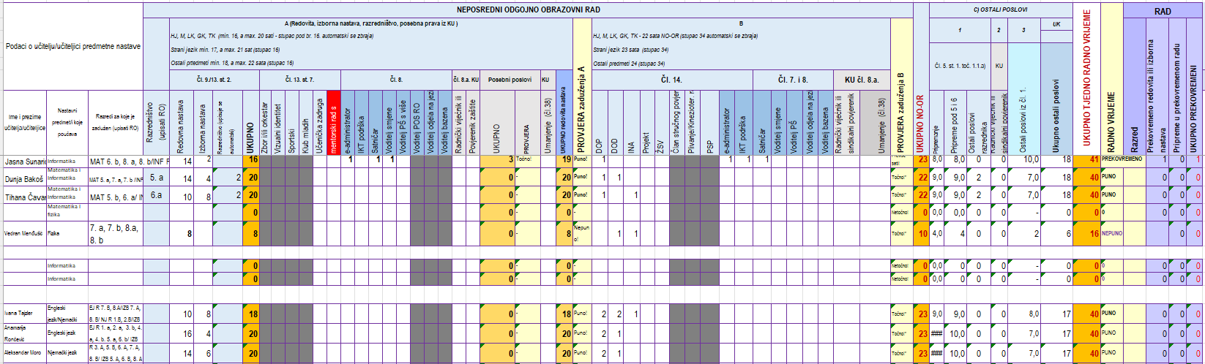
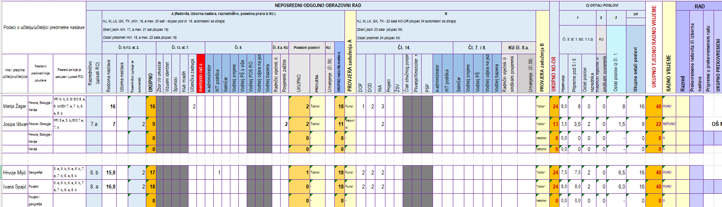
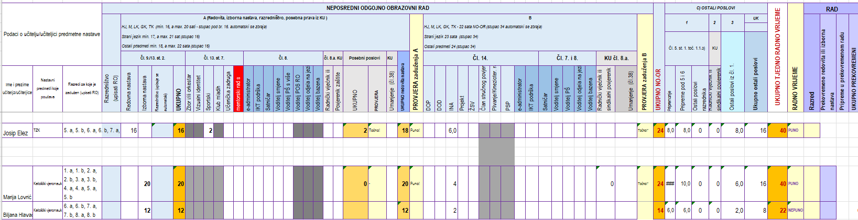
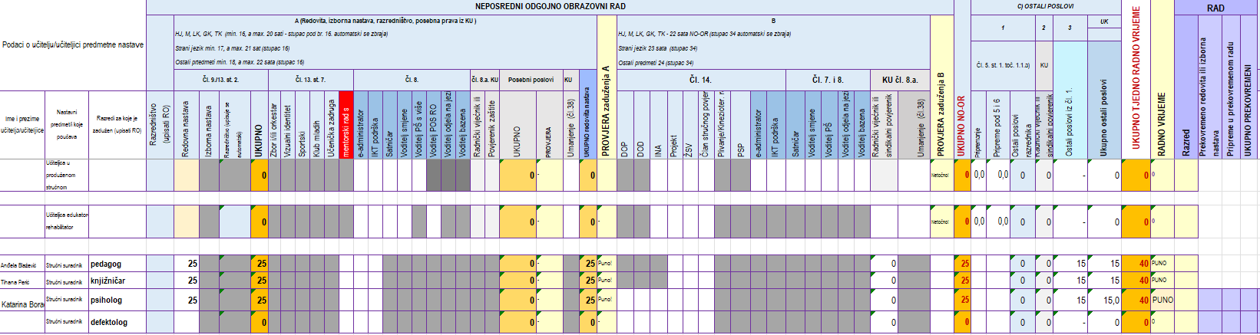

2.2.2 TJEDNA I GODIŠNJA ZADUŽENJA RAVNATELJA I STRUČNIH SURADNIKA

Red.  broj | Ime i prezime  radnika | Struka | Radno mjesto | Radno vrijeme  (od – do) | Rad sa strankama  (od – do) | Broj sati  tjedno | Broj sati godišnjeg  zaduženja
1. | Vlasta Pavlović Elez | mag. bibl. et. mag. educ. philol. croat. | RAVNATELJICA | ponedjeljak-petak  od 7 do 15 sati | od 9 do 11 sati ( i prema potrebi i dogovoru) | 40 | 2088
2. | Anđela Blažević | univ. mag. educ. soc. et univ. mag. paed. | PEDAGOGINJA | ponedjeljkom, srijedom i petkom od 8 do 14 sati  utorkom i četvrtkom od 12:30 do 18:30 | od 9 do 11 sati  od 13 do 15 sati | 40 | 2088
3. | Tihana Perić | dipl. knjižničar i prof. hrvatskog jezika i književnosti | KNJIŽNIČARKA | ponedjeljak-petak  od 7 do 15 sati | od 9 do 11 sati | 40 | 2088
4. | Iva Groznica (B)/  Katarina Borac | univ. mag. psych./  univ. mag. psych. | PSIHOLOGINJA | ponedjeljak i srijeda: od 12:30 do 18:30  - utorak i četvrtak: od 8:00 do 14:00  - petak: od 9:00 do 15:00 | od 9 do 11 sati  od 13 do 15 sati | 40 | 2088

2.2.3. TJEDNA I GODIŠNJA ZADUŽENJA OSTALIH RADNIKA ŠKOLE

Red.  broj | Ime i prezime  Radnika | Struka | Radno mjesto | Radno vrijeme  (od – do) | Broj sati  tjedno | Broj sati godišnjeg  zaduženja
1. | Antonio Dorić | mag. javne uprave | TAJNIK ŠKOLE | 7.00-15.00 | 40 | 2088
2. | Silvija Vukušić | ekonomist | VODITELJICA RAČUNOVOD. | 7.00-15.00 | 40 | 2088
3. | Davor Šaronja | tesar | DOMAR-LOŽAČ | 6.30-14.30 | 40 | 2088
4. | Mirzet Okić | ugostiteljska škola | KUHAR | 9.00-17.00 | 40 | 2088
5. | Sanda Dogan | frizer | SPREMAČICA-ŠKOLA | 6.30-14.30 i 13.00-21.00 | 40 | 2088
6. | Ružica Lacić | upravno pravo | SPREMAČICA-ŠKOLA | 6.30-14.30 i 13.00-21.00 | 40 | 2088
7. | Željka Burić | krojač | SPREMAČICA-DVORANA | 6.30-14.30 i 13.00-21.00 | 40 | 2088
8. | Vida Marjanović | strojarski tehničar | SPREMAČICA-DVORANA | 6.30-14.30 i 13.00-21.00 | 40 | 2088
9. | Ivana Hervoević | prodavač | SPREMAČICA-ŠKOLA | 16.00-20.00 | 20 | 1044
 |  |  | OPERATIVNI DJELATNIK ZA SIGURNOST I CIVILNU ZAŠTITU | 6.00-14.00 I  12.00-20.00 | 40 | 2088
 |  |  | OPERATIVNI DJELATNIK ZA SIGURNOST I CIVILNU ZAŠTITU | 6.00-14.00 I  12.00-20.00 | 40 | 2088

- PODACI O ORGANIZACIJI RADA
  - ORGANIZACIJA SMJENA

Prijepodnevna smjena
0. sat 7.10 - 7.55
1. sat 8.00 - 8.45
2. sat 8.50 - 9.35
3. sat 9.50 - 10.35
4. sat 10.40 - 11.25
5. sat 11.30 - 12.15
6. sat 12.20 - 13.05

Poslijepodne
0. sat 12.40 - 13.25
1. sat 13.30 - 14.15
2. sat 14.20 - 15.05
3. sat 15.20 - 16.05
4. sat 16.10 - 16.55
5. sat 17.00 - 17.45
6. sat 17.50 - 18.35

I. smjena II. smjena

od 7.10 do 13.05 sati od 12.40 do 18.35 sati

po razredima | uč. | odjela | uč. | odjela
I - IV | 68 | 4 | 76 | 4
V - VIII | 65 | 4 | 58 | 4
I – VIII | 133 | 8 | 134 | 8 | Ukupno: 267

Nastava se izmjenjuje svaki tjedan u I. i II. smjeni.
Nemamo organiziran boravak u školi.
Učenika – putnika = 1 učenik Prehrana je organizirana i svi učenici su korisnici prehrane.

  - RASPORED DEŽURSTAVA UČITELJA

RASPORED 1 – NEPARNA SMJENA PRIJEPODNE, PARNA SMJENA POSLIJEPODNE

NEPARNA SMJENA | PARNA SMJENA
PONEDJELJAK | PONEDJELJAK
LIOVIĆ K., MORO A., LOVRIĆ M. | BUDIMIR D., ZULUMOVIĆ I., SALAJ T.
UTORAK | UTORAK
HLAVAČEK B., SPAJIĆ I., ELEZ J. | ČAVAR T., ŽAGAR M., RONČEVIĆ A.
SRIJEDA | SRIJEDA
RONČEVIĆ A., IVAČIĆ M., KURHELEC IŠTVANOVIĆ J., MIJIĆ H. | MENĐUŠIĆ V., SUNARIĆ ČAVIĆ J., HLAVAČEK B.
ČETVRTAK | ČETVRTAK
MORO A., ŽAGAR M., MIJIĆ H., BAKOŠ D. | BUDIMIR D., SUNARIĆ ČAVIĆ J., IVAČIĆ M., ENG/NJEM
PETAK | PETAK
ENG/NJEM, SALAJ T. , ELEZ J., LIOVIĆ K. , BAKOŠ D. | LOVRIĆ M., SPAJIĆ I., ČAVAR T.
RASPORED 2 – PARNA SMJENA PRIJEPODNE, NEPARNA SMJENA POPODNE

PARNA SMJENA | NEPARNA SMJENA
PONEDJELJAK | PONEDJELJAK
LIOVIĆ K., MORO A., LOVRIĆ M. | BUDIMIR D., ZULUMOVIĆ I., SALAJ T.
UTORAK | UTORAK
HLAVAČEK B., SPAJIĆ I., ELEZ J. | ČAVAR T., ŽAGAR M., RONČEVIĆ A.,
SRIJEDA | SRIJEDA
RONČEVIĆ A., IVAČIĆ M., KURHELEC IŠTVANOVIĆ J., MIJIĆ H. | MENĐUŠIĆ V., SUNARIĆ ČAVIĆ J., HLAVAČEK B.
ČETVRTAK | ČETVRTAK
MORO A., ŽAGAR M., MIJIĆ H., BAKOŠ D. | BUDIMIR D., SUNARIĆ ČAVIĆ J., IVAČIĆ M., ENG/NJEM
PETAK | PETAK
ENG/NJEM, SALAJ T. , ELEZ J., LIOVIĆ K. , BAKOŠ D. | LOVRIĆ M., SPAJIĆ I., ČAVAR T.

3.3. RASPORED SATI PO RAZREDIMA

RASPORED 1 - NEPARNA SMJENA PRIJEPODNE, PARNA SMJENA POSLIJEPODNE

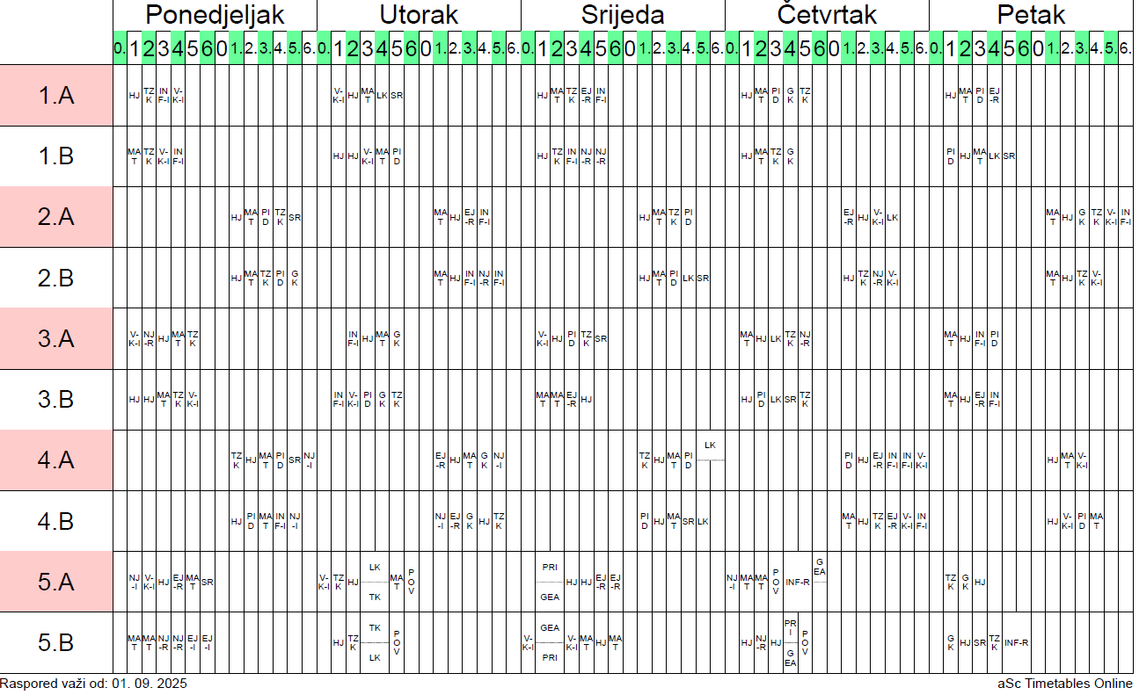
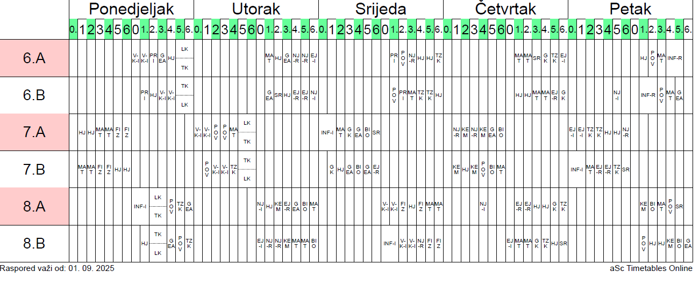

RASPORED 2 - PARNA SMJENA PRIJEPODNE, NEPARNA SMJENA POSLIJEPODNE

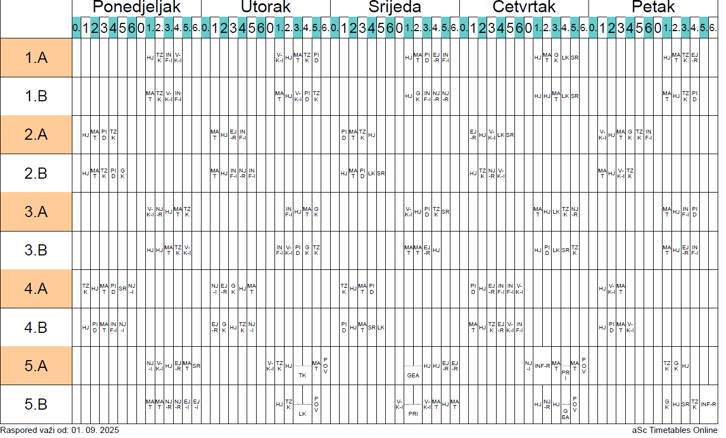

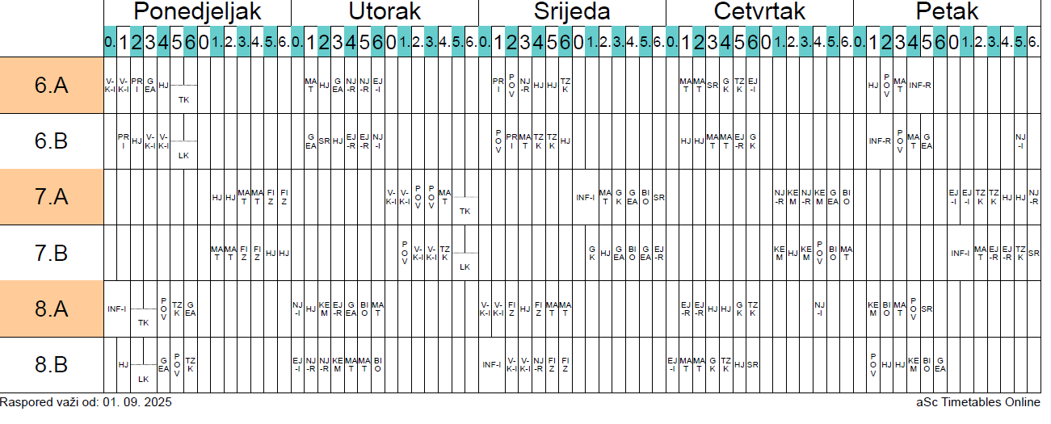

  - PODACI O UČENICIMA I BROJU RAZREDNIH ODJELA

Razred | Učenika | Odjela | Djevojčica | Razrednik
I. | 35 | 2 | 21 | N. Antolović, M. Rimac-Rogoznica
II. | 37 | 2 | 22 | V. Soldić, A. Akrap/I. Kalaica
III. | 33 | 2 | 16 | K. Nanaši, A. Iskrić
IV. | 39 | 2 | 14 | M. Filipović, Z. Kelava
UKUPNO : I - IV | 144 | 8 | 65
V | 35 | 2 | 16 | D. Bakoš, M. Ivačić
VI | 27 | 2 | 17 | T. Čavar, H. Mijić
VII | 30 | 2 | 16 | J. Ištvanović Kurhelec, K. Liović
VIII | 31 | 2 | 16 | I. Spajić, D. Budimir
UKUPNO : V.- VIII | 123 | 8 | 65
UKUPNO: I. – VIII. | 267 | 16 | 130

    - PRIMJERENI OBLIK ŠKOLOVANJA

UČENICI S TEŠKOĆAMA U RADU čl. 65. Zakona

Zakon o odgoju i obrazovanju u osnovnoj i srednjoj školi (NN 87/08, 86/09, 92/10, 105/10, 90/11, 5/12, 16/12, 86/12, 126/12, 94/13, 152/14, 07/17, 68/18, 98/19, 64/20, 151/22, 155/23, 156/23), u daljnjem tekstu Zakon.

- I. J. (3. a razred) (NN 24/15) čl. 6. stavak 5. Pravilnika i teškoće iz skupine 5. podskupine 5.1. Orijentacijske liste, redoviti program u redovitom razrednom odjelu, uz prilagodbu sadržaja i primjenu individualiziranih postupaka iz nastavnih predmeta: hrvatski jezik, strani jezik, priroda i društvo, matematika, vjeronauk i informatika.
- V. B. (3. b razred) (NN 24/15) čl. 5. stavak 4. Pravilnika i teškoće iz skupine 7. stavak 3. Orijentacijske liste, redoviti program u redovitom razrednom odjelu uz primjenu individualiziranih postupaka iz svih nastavnih predmeta.
- I. D. (3. b razred) (NN 24/15) čl. 6. stavak 5. Pravilnika i teškoće iz skupine 7. stavak 2. (4.2.) Orijentacijske liste, redoviti program u redovitom razrednom odjelu uz prilagodbu sadržaja i primjenu individualiziranih postupaka iz nastavnih predmeta: hrvatski jezik, strani jezik, matematika, priroda i društvo i informatika. Za nastavne predmete određuje se čl. 5. stavak 4. Pravilnika primjena individualiziranih postupaka iz nastavnih predmeta: likovna kultura, glazbena kultura, tjelesna i zdravstvena kultura i vjeronauk. Pomoć pomoćnika u nastavi.
- I. M. (3. b razred) (NN 24/15) čl. 6. stavak 5. Pravilnika i teškoće iz skupine 7. stavak 2. (3.1.3.) Orijentacijske liste, redoviti program u redovitom razrednom odjelu uz prilagodbu sadržaja i primjenu individualiziranih postupaka iz nastavnih predmeta: hrvatski jezik, strani jezik, matematika i priroda i društvo.
- L. B. (4. a razred) (NN 24/15) čl. 5. stavak 4. Pravilnika i teškoće iz skupine 3. podskupine 3.1.2. i 3.1.4. Orijentacijske liste, redoviti program u redovitom razrednom odjelu uz primjenu individualiziranih postupka iz nastavnih predmeta: hrvatski jezik, strani jezik, matematika, priroda i društvo, informatika i vjeronauk.
- N. D. (4. a razred) (NN 24/15) čl. 6. stavak 5. Pravilnika i teškoće iz skupine 7. stavak 2. (3.1.3.) Orijentacijske liste, redoviti program u redovitom razrednom odjelu uz prilagodbu sadržaja i primjenu individualiziranih postupaka iz svih nastavnih predmeta osim likovne kulture, glazbene kulture i tjelesne i zdravstvene kulture. Pomoć pomoćnika u nastavi.
- K. M. (4. a razred) (NN 24/15) čl. 6. stavak 5. Pravilnika i teškoće iz skupine 7. stavak 2. (3.1.2. i 3.1.3.) Orijentacijske liste, redoviti program u redovitom razrednom odjelu uz prilagodbu sadržaja i primjenu individualiziranih postupaka iz svih nastavnih predmeta osim likovne kulture, glazbene kulture i tjelesne i zdravstvene kulture.
- M. Š. (4. a razred) (NN 24/15) čl. 6. stavak 5. Pravilnika i teškoće iz skupine 7. stavak 3. Orijentacijske liste, redoviti program u redovitom razrednom odjelu uz prilagodbu sadržaja i primjenu individualiziranih postupaka iz predmeta: hrvatski jezik, strani jezik, matematika, priroda i društvo te prema čl. 5. stavak 4. Pravilnika, redoviti program uz individualizirane postupke iz nastavnih predmeta: glazbena kultura, informatika, vjeronauk.
- M. G. (4. b razred) (NN 24/15) čl. 5.stavak 4. Pravilnika i teškoće iz skupine 3. (3.1.2. i 3.1.3.) Orijentacijske liste, redoviti program u redovitom razrednom odjelu uz primjenu individualiziranih postupka iz nastavnih predmeta: hrvatski jezik, strani jezik, matematika i priroda i društvo.
- M. F. (5. a razred) (NN 24/15) čl. 5. stavak 4. Pravilnika i teškoće iz skupine 7. stavak 3. Orijentacijske liste, redoviti program u redovitom razrednom odjelu uz primjenu individualiziranih postupka iz nastavnih predmeta: hrvatski jezik, strani jezik i matematika.
- L. R. (5. b razred) (NN 24/15) čl. 6. stavak 5. Pravilnika i teškoće iz skupine 7. stavak 3. Orijentacijske liste, redoviti program u redovitom razrednom odjelu uz prilagodbu sadržaja i individualizirane postupke iz nastavnih predmeta: hrvatski jezik, strani jezik, matematika i informatika te prema čl. 5. stavak 4. Pravilnika, redoviti program uz individualizirane postupke iz nastavnih predmeta: glazbena kultura, likovna kultura, tjelesna i zdravstvena kultura i vjeronauk.
- L. J. (6. a razred) (NN 24/15) čl. 6. stavak 5. Pravilnika i teškoće iz skupine 7. stavak 1. (5.1., 3.1.2.) Orijentacijske liste, redoviti program u redovitom razrednom odjelu uz prilagodbu sadržaja i individualizirane postupke iz svih nastavnih predmeta. Pomoć pomoćnika u nastavi.
- J. P. (6. a razred) (NN 24/15) čl. 5. stavak. 4. Pravilnika i teškoće iz skupine 7.1. (3.1.1., 3.1.3.) Orijentacijske liste, redoviti program u redovitom razrednom odjelu uz primjenu individualiziranih postupaka iz nastavnih predmeta: hrvatski jezik, strani jezik, matematika, priroda, povijest, geografija i informatika.
- L. B. (8. a razred) (NN 24/15) čl. 5. stavak. 4. Pravilnika i teškoće iz skupine 7. stavak 3. Orijentacijske liste, redoviti program u redovitom razrednom odjelu uz primjenu individualiziranih postupaka iz nastavnih predmeta: hrvatski jezik, strani jezik, matematika, biologija, kemija, fizika, povijest, geografija, tehnička kultura, glazbena kultura i vjeronauk.
- N. K. (8. b razred) (NN 24/15) čl. 5. stavak 4. Pravilnika i teškoće iz skupine 7. stavak 1. (6.5., 3.1.3.) Orijentacijske liste, redoviti program uz primjenu individualiziranih postupaka iz svih nastavnih predmeta. Pomoć pomoćnika u nastavi.
- S. T. (7. b razred) (NN 24/15) čl. 6. stavak 5. Pravilnika i teškoće iz skupine 3. (3.1.3.), skupine 6. (6.5.) i skupine 7. stavak 1. Orijentacijske liste, redoviti program uz prilagodbu sadržaja i individualizirane postupke iz svih nastavnih predmeta. Pomoć pomoćnika u nastavi.

Pomoćnici u nastavi
Pomoćnik u nastavi je osoba koja pruža neposrednu potporu učeniku s teškoćama u razvoju tijekom odgojno-obrazovnog procesa u zadacima koji zahtijevaju komunikacijsku, senzornu i motoričku aktivnost učenika, u kretanju, pri uzimanju hrane i pića, u obavljanju higijenskih potreba, u svakidašnjim nastavnim, izvannastavnim i izvanučioničkim aktivnostima.
Poslovi pomoćnika u nastavi su:
- pomoć u komunikaciji i socijalnoj uključenosti,
- pomoć u kretanju,
- pomoć pri uzimanju hrane i pića,
- pomoć u obavljanju higijenskih potreba,
- pomoć u obavljanju školskih aktivnosti i zadataka,
- suradnja s učiteljima/nastavnicima te vršnjacima učenika u razredu
- te poslovi specifični za funkcioniranje pojedinih učenika ili skupine učenika.

U ovoj školskoj 2025/2026. godini, imamo pet pomoćnica u nastavi - jednu u 3. b razredu, jednu u 4. a razredu, jednu u 6. a razredu te dvije u 8. b razredu.
Koordinatorica za rad s pomoćnicima u nastavi je Anđela Blažević, stručna suradnica pedagoginja.

3.5. GODIŠNJI KALENDAR RADA
KALENDAR RADA U ŠKOLSKOJ 2025./2026.
Mjesec | IX. | X. | XI. | XII. | I. | II. | III. | IV. | V. | VI. | VII. | VIII. | UKUPNO
Nastavnih dana | 17 | 23 | 19 | 17 | 15 | 20 | 20 | 18 | 20 | 9 | 0 | 0 | 178
Radnih dana | 22 | 23 | 19 | 21 | 20 | 20 | 22 | 21 | 20 | 20 | 23 | 19 | 250
Sati | 176 | 184 | 152 | 160 | 160 | 160 | 176 | 168 | 160 | 160 | 184 | 152 | 1992
Blagdani, neradni dani | 0 | 0 | 1 | 2 | 2 | 0 | 0 | 1 | 1 | 2 | 0 | 1 | 10
Sati | 0 | 0 | 8 | 16 | 16 | 0 | 0 | 8 | 8 | 16 | 0 | 8 | 80
Ukupno dana | 22 | 23 | 19 | 21 | 20 | 20 | 22 | 21 | 20 | 20 | 23 | 19 | 250
Ukupno sati | 176 | 184 | 152 | 160 | 160 | 160 | 176 | 168 | 160 | 160 | 184 | 152 | 1992

Nastavna godina počinje 8. rujna 2025. godine, a završava 12. lipnja 2026. godine.

Prvo polugodište traje od 8. rujna 2025. godine do 23. prosinca 2025. godine.
Drugo polugodište traje od 12. siječnja 2026. godine do 12. lipnja 2026. godine.

Zimski odmor za učenike počinje 24. prosinca 2025.godine i traje do 9. siječnja 2026. godine s tim da nastava počinje 12. siječnja 2026. godine.
Proljetni odmor za učenike počinje 30. ožujka 2026. godine i traje do 6. travnja 2026. godine s tim da nastava počinje 7. travnja 2026. godine.
Nenastavni dani u školskoj godini 2025./2026. je 19. rujna 2025. godine povodom obilježavanja Vinkovačkih jeseni.

Neradni dani, blagdani i praznici u Republici Hrvatskoj:
1. studenoga 2025. Svi sveti
18. studenoga 2025. Dan sjećanja na žrtve Domovinskog rata i dan sjećanja na žrtve Vukovara i Škabrnje
25. prosinca 2025. Božić
26. prosinca 2025. Sveti Stjepan
1. siječnja 2026. Nova godina
6. siječnja 2026. Sveta tri kralja
5. travnja 2026. Uskrs (nedjelja)
6. travnja 2026. Uskrsni ponedjeljak
1. svibnja 2026. Međunarodni praznik rada
30. svibnja 2026. Dan državnosti
4. lipnja 2026. Tijelovo
22. lipnja 2026. Dan antifašističke borbe u RH
5. kolovoza 2026. Dan pobjede i domovinske zahvalnosti
15. kolovoza 2026. Uznesenje BDM-Velika Gospa

Upisi u prvi razred osnovne škole vršit će se elektroničkim putem korištenjem Nacionalnog informacijskog sustava upisa u osnovne škole u veljači i ožujku 2026. g.
Dopunski rad za učenike koji na kraju nastavne godine imaju jednu ili dvije negativne ocjene, organizirat će se u razdoblju krajem lipnja i početkom srpnja 2026. godine, u skladu s ostalim obvezama u školi koje su vezane uz kraj nastavne godine.
Popravni ispit održat će se u jedinstvenom roku 23. i 24. kolovoza 2026.

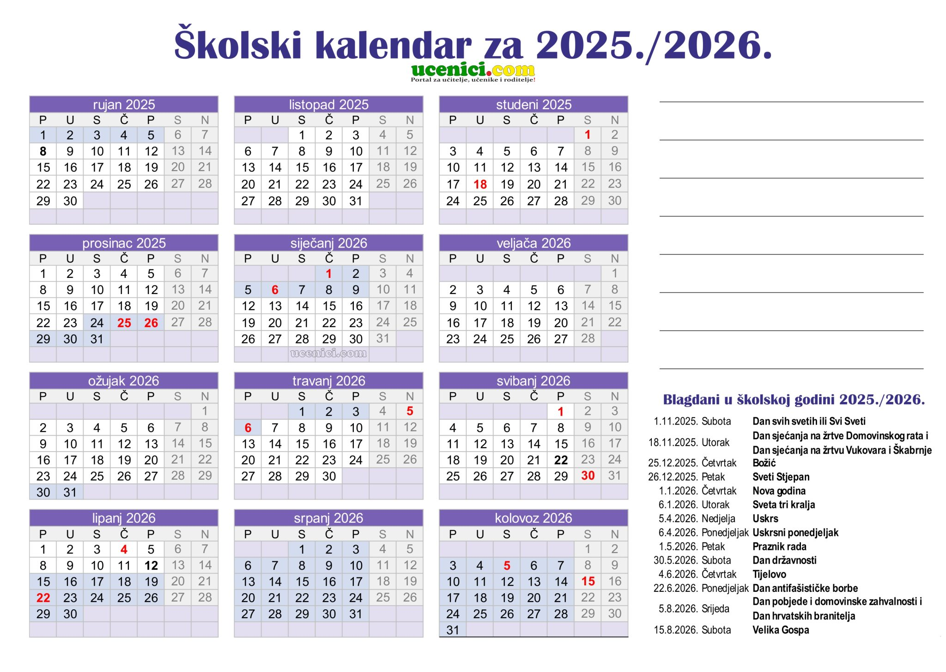

Nacionalni ispiti provodit će se u ožujku i travnju 2026. godine za učenike 4. i 8. razreda prema kalendaru i vremeniku NCVOO.
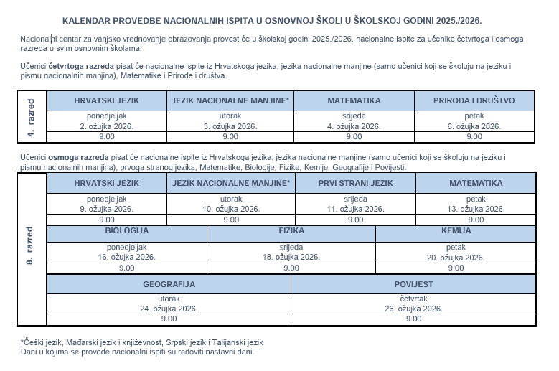
- GODIŠNJI FOND SATI
4.1. REDOVNA NASTAVA

Nastavni predmet | I | II | III | IV | V | VI | VII | VIII
Hrvatski jezik | 175 | 175 | 175 | 175 | 175 | 175 | 140 | 140
Likovna kultura | 35 | 35 | 35 | 35 | 35 | 35 | 35 | 35
Glazbena kultura | 35 | 35 | 35 | 35 | 35 | 35 | 35 | 35
Strani jezik | 70 | 70 | 70 | 70 | 105 | 105 | 105 | 105
Matematika | 140 | 140 | 140 | 140 | 140 | 140 | 140 | 140
Priroda i društvo | 70 | 70 | 105 | 105
Priroda |  |  |  |  | 52,5 | 70
Biologija |  |  |  |  |  |  | 70 | 70
Kemija |  |  |  |  |  |  | 70 | 70
Fizika |  |  |  |  |  |  | 70 | 70
Povijest |  |  |  |  | 70 | 70 | 70 | 70
Zemljopis |  |  |  |  | 52,5 | 70 | 70 | 70
Tehnička kultura |  |  |  |  | 35 | 35 | 35 | 35
Tjelesna i zdr.  kul. | 105 | 105 | 105 | 70 | 70 | 70 | 70 | 70
Informatika | 70 | 70 | 70 | 70 | 70 | 70 | 70 | 70
UKUPNO | 700 | 700 | 735 | 700 | 840 | 875 | 980 | 980

4.2. IZBORNA NASTAVA

Naziv programa | Razred | Broj  učenika | Broj grupa | Izvršitelj  programa | Sati tjedno | Sati  godišnje
RK Vjeronauk | I. ab, II. ab, III. ab, IV. ab, V. ab | 174 | 10 | M. Lovrić | 20 | 72
RK Vjeronauk | VI. ab, VII. ab,  VIII. ab | 87 | 6 | B. Hlavaček | 12 | 72
Engleski jezik  Njemački jezik | VII. a, VIII. b  IV. ab | 18  16 | 2  2 | I. Tajzler  I.Tajzler | 8  8 | 72  72
Njemački  jezik | V. a, VI. b, VIII. a | 17 | 3 | A.Moro | 6 | 72
Engleski jezik | V. b, VI. a | 28 | 2 | A. Rončević | 2 | 72
Informatika | VII. ab | 26 | 2 | D. Bakoš | 2 | 72
Informatika | VIII. a | 11 | 1 | J. Sunarić Čavić | 2 | 72
Informatika | III. ab, IV. ab, VIII. b | 84 | 5 | T. Salaj | 10 | 72
Informatika | I. ab, II. ab | 72 | 4 | T. Čavar | 8 | 72

4.3. DODATNA NASTAVA

Predmet | Razred | Broj učenika | Broj sati | Ime učitelja
Hrvatski jezik | I..a | 3  3 | 36 | N. Antolović
Matematika
Hrvatski jezik | I..b | 3  3 | 36 | M. Rimac Rogoznica
Matematika
Hrvatski jezik | II.a | 3  3 | 36 | V. Soldić
Matematika
Hrvatski jezik | III.b | 3  3 | 36 | A. Iskrić
Matematika
Hrvatski jezik | II..b | 3  3 | 36 | I.Kalaica
Matematika
Hrvatski jezik | III.a | 3  3 | 36 | K. Nanaši
Matematika
Hrvatski jezik | IV.a | 3  3 | 36 | M. Filipović
Matematika
Hrvatski jezik | IV.b | 3  3 | 36 | Z. Kelava
Matematika
Kemija | VIII. | 3 | 72 | M. Žagar
Informatika | VII. i VIII. | 5 | 72 | T. Salaj
Engleski jezik | VII. i VIII. | 6 | 36 | I.Tajzler
Matematika | V. i VII. | 8 | 36 | D. Bakoš
Geografija | VII. I VIII. | 8 | 36 | H. Mijić
Njemački jezik | VIII. | 4 | 36 | A. Moro
Engleski jezik | VI. | 5 | 36 | A. Rončević
Fizika | VII, VIII | 7 | 36 | V. Menđušić
Povijest  Biologija | VII. I VIII.  VII. | 106 | 72  36 | I. Spajić  J. Ištvanović Kurhelec

4.4. DOPUNSKA NASTAVA

Predmet | Razred | Broj učenika | Broj sati | Ime učitelja
Hrvatski jezik | 1.a | 3  3 | 36  36 | N. Antolović
Matematika
Hrvatski jezik | 1..b | 3  3 | 36  36 | M. Rimac Rogoznica
Matematika
Hrvatski jezik | 2.a | 3  2 | 36  36 | V. Soldić
Matematika
Hrvatski jezik | 2.b | 2  3 | 36  36 | Iva Kalaica
Matematika
Hrvatski jezik | 3.b | 3  3 | 36  36 | - Iskrić
Matematika
Hrvatski jezik/Matematika | 3.a | 3  3 | 36  36 | K. Nanaši
Hrvatski jezik | 4.a | 3  3 | 36  36 | M. Filipović
Matematika
Hrvatski jezik | 4.b | 3  3 | 36  36 | Z. Kelava
Matematika
Hrvatski jezik | VI., VIII. | 6 | 36 | D. Budimir
Hrvatski jezik | V., VII. | 4 | 36 | K. Liović
Matematika | VI., VIII. | 8 | 36 | D. Bakoš
Matematika | V., VI. | 4 | 36 | Čavar
Matematika | VI. i VIII. | 8 | 36 | J. Sunarić Čavić
Engleski jezik | VII. I VIII. | 6 | 36 | I. Tajzler
Kemija | VIII. | 5 | 36 | M. Žagar
Njemački jezik | VII. i VIII. | 7 | 72 | - Moro
Engleski jezik | V. i VI. | 10 | 36 | A. Rončević
Povijest | VII i VIII. | 8 | 72 | I. Spajić
Geografija | VII.-VIII. | 5 | 72 | H. Mijić

4.5. IZVANNASTAVNE AKTIVNOSTI
Naziv aktivnosti ili skupina | Broj učenika | Planirani god. br. sati | Ime učitelja izvršitelja
Zbor | 20 | 36 | M. Ivačić
Sviranje | 10 | 72 | M. Ivačić
Školski sportski klub Novoselac | 70 | 72 | J. Elez
Sportaši | 50 | 216 | J. Elez
Geografi | 10 | 72 | H. Mijić
Kreativna radionica (Z) | 10 | 36 | M. Ivačić
Likovna skupina (Z) | 12 | 72 | I. Zulumović
Mladi knjižničari | 10 | 36 | T. Perić
Bartolovci | 12 | 36 | T. Perić
Crveni križ | 5 | 108 | M. Žagar
Rekreativci | 8 | 36 | I.Tajzler
Vjeronaučna radionica (Z) | 10 | 72 | B. Hlavaček
Biblijska grupa 2+2 (Z) | 10 | 72+72 | M. Lovrić
Čitajmo, stvarajmo reciklirajmo (Z) | 10 | 36 | T. Čavar
Novinarska grupa | 10 | 36 | D. Budimir
Dramska skupina | 12 | 36 | K. Liović
Povijesna grupa | 12 | 72 | I. Spajić
Likovna skupina | 12 | 36 | K. Nanaši
Ritmika i ples | 15 | 36 | V. Soldić
Sportska grupa | 10 | 36 | A. Iskrić
U svijetu bajki | 10 | 36 | I. Kalaica
Domaćinstvo | 10 | 36 | M. Rimac Rogoznica
Domaćinstvo | 10 | 36 | N. Antolović
Robotika | 10 | 36 | V. Menđušić
Vrtlari (Z) | 15 | 72 | J. Ištvanović Kurhelec
Zadruga “Perunika” | 15 | 72 | M. Žagar

Voditeljica učeničke zadruge “Perunika”: Marija Žagar
Sekcije zadruge:
Čitajmo, stvarajmo, reciklirajmo
Biblijska skupina
Vjeronaučna radionica
Kreativna radionica
Likovna skupina (PN)
Vrtlari.
4.6. PLAN IZVANUČIONIČKE NASTAVE
VRIJEME ZADATKA | SADRŽAJ RADA | NOSIOCI
Rujan | Hrvatski olimpijski dan  Posjet vrtiću „Bezgrešno srce Marijino“  Jezero Banja  Gradski muzej  Prometna prevencija- sigurno u prometu (suradnja s MUP-om i HAK-om) | Svi učitelji  Učiteljice 1. razreda  Učitelji 3./4. razreda  Učitelji 3./4. razreda  Učiteljice 1. razreda
Listopad | Raskrižje  Kazalište  Izlet u Zagreb  Gradska knjižnica  Domovinski odgoj – Vukovar | Učitelji 1. razreda  Svi učitelji  Učitelji 4. razreda  T. Perić i sve učitelje i razrednici  I. Spajić, razrednici
Studeni | Gradsko groblje, Kazalište  Posjet Vukovaru | Učitelji 1. – 4. razreda  Učitelji 4. razreda
Prosinac | Posjet crkvi „Bezgrešnog srca Marijinog“  Gradsko groblje, Muzej  Posjet kazalištu  Đakovo – bal lipicanaca  Advent u Vinkovcima – ukrašavanje jelke na gradskom trgu i u našem mjesnom odboru | Učitelji 1./3. razreda  Svi učitelji  D. Budimir, K. Liović  Svi učitelji  Svi učitelji – likovna grupa, zadruga „Perunika“
Siječanj | Osijek i Vinkovci – klizanje | Učitelji 1. – 5- razreda
Veljača | U školi – pokladna povorka  Obilazak gradskih spomenika kulturne baštine  Gradska knjižnica – susret s piscem  Škola plivanja – „Vinkovci za plivanje“ – obuka neplivača i usavršavanje plivanja | Učiteljice 1. – 4. razreda  Likovna kultura, Povijest  D. Budimir, K. Liović  K. Nanaši, A. Iskrić
Ožujak | Sopot, obalama Bosuta, Lenije  Vukovar, Ilok  Posjet jezeru Banja – ekološka akcija  Škola plivanja – „Vinkovci za plivanje“ – obuka neplivača i usavršavanje plivanja  Sigurno u prometu – „vozači vozila na dva kotača – sigurnost, oprez i manje rizika“  Projekt prekogranične suradnje | Svi učitelji  Učiteljice 3. razreda  I. Tajzler  K. Nanaši, A. Iskrić  Učiteljice 1. - 4. razreda  Ravnateljica, pedagoginja, psihologinja, knjižničarka
Travanj | Promet – Vinkovci – Osijek – Vukovar  Djeca s lovcima u prirodi | Učiteljice 2. razreda  Učiteljice od 1. do 4. r.
Lipanj | Škola u prirodi  Rimski dani | Svi učitelji  Svi učitelji

4.7. PLAN INTEGRIRANE NASTAVE

VRIJEME | SADRŽAJ RADA | NOSIOCI ZADATKA
IX. mj. | Vinkovačke jeseni  Hrvatski olimpijski dan  Međunarodni dan pismenosti | Svi učitelji  Svi učitelji  Svi učitelji jezika
X. mj. | Dani kruha – Dani zahvalnosti  Dani jabuka  Dječji tjedan | Svi učitelji  Svi učitelji  Učitelji, pedagog
XI. mj | Svi Sveti  Dan sjećanja na Vukovar  Dan nepušača | Svi učitelji i vjeroučiteljice  Svi učitelji  Učitelji LIK V. - VIII.
XII. mj. | Blagdan sv. Nikole  Božić  Zimske radosti i blagdani - tematski tjedan  Božićna priredba i sajam | učitelji I. - IV., Ivačić, M., Budimir, D., Liović, K., I. Zulumović  Svi
II. mj. | Valentinovo  Poklade  100 radnih dana u 1. razredu  Dan materinskog jezika, Dan nacionalne i sveučilišne knjižnice | Učitelji i učenici  Učitelji hrv. jezika  Knjižnica
III. mj. | Dan voda, proljeće  Vježbe evakuacije i spašavanja | Učitelji I. - IV. razreda  Svi
IV. mj. | Proljeće - tematski tjedan  Uskrs | Svi  Učitelji i vjeroučitelji
VI. mj. | Dan škole - priredba i sajam | Svi

4.8 UKLJUČENOST UČENIKA U IZVANŠKOLSKE AKTIVNOSTI

Naziv aktivnosti | Br.učenika | Mjesto ostvarenja | Način komuniciranja s organizacijom
Tenis I – IV | 6 | Teniski klub | Usmeno i pisano
Folklor I – VIII  Balet | 20 | KUD:  Šumari”, “Gatalinka”, “Lisinski, ”Izvor” i “Ljeskovac” | Usmeno i pisano
Škola stranih jezika  I – IV | 14 | Linguapax | Usmeno i pisano
Nogomet (dječaci, djevojčice)  Rukomet, odbojka | 39  4,5 | NK “Dilj”, “Cibalia” | Usmeno i pisano
Karate I – IV | 15 | Karate klub” Vinkovci” | Usmeno i pisano
Stolni tenis I – IV | 5 | Stolno teniski klub Cibalia | Usmeno i pisano
Judo I- V  Taekwondo klub | 8 | Judo klub Vinkovci  Taekwondo | Usmeno i pisano
Plivanje I- VIII | 8 | Plivački klub Vinkovci | Usmeno i pisano
Glazbena škola  I – VIII | 8 | Glazbena škola Josipa Runjanina | Usmeno i pisano
Crkveni zbor | 20 | Župa Bezgrešno srce Marijino | Usmeno i pisano
Streljački klub  Gimnastički klub | 1  1 | Streljački klub Vinkovci  GK Sokol | Usmeno i pisano
Rukomet RK I.-IV.  Košarka KK I.-IV. | 7  1 | RK Spačva, RK Vinkovci  KK Vinkovci | Usmeno i pisano  Usmeno i pisano

5. PLANOVI RADA RAVNATELJA, ODGOJNO-OBRAZOVNIH I OSTALIH DJELATNIKA ŠKOLE

5.1 PLAN RADA RAVNATELJA

Mjesec | Sadržaj rada
 | 1. POSLOVI PLANIRANJA I PROGRAMIRANJA
VI.-IX. | 1.1. Izrada Godišnjeg plana i programa škole
VI.-IX. | 1.2. Izrada plana i programa rada ravnatelja
VI.-IX. | 1.3. Koordinacija u izradi predmetnih kurikuluma
VI.-IX. | 1.4. Izrada Školskog kurikuluma
VI.-IX. | 1.5. Izrada razvojnog plana i programa škole
IX.-VI. | 1.6. Izrada zaduženja učitelja
VI.-VIII. | 1.7. Izrada zaduženja učitelja i stručnih suradnika
IX.-VI. | 1.8. Izrada smjernica i pomoć učiteljima pri tematskom planiranju
IX.-VI. | 1.9. Planiranje i organizacija školskih projekata
IX.-VI. | 1.10. Planiranje i organizacija stručnog usavršavanja
IX.-VI. | 1.11. Planiranje nabave opreme i namještaja
IX.-VI. | 1.12 Planiranje i organizacija uređenja okoliša škole
IX.-VIII. | 1.13. Ostali poslovi
 | 2. POSLOVI ORGANIZACIJE I KOORDINACIJE RADA
IX.-VIII. | 2.1. Izrada prijedloga organizacije rada Škole (broj razrednih odjela, broj smjena,  radno vrijeme smjena, organizacija rada izborne nastave, INA, izrada kompletne organizacije rada Škole-broj razrednih odjela, broj smjena, radno vrijeme  smjena, organizacija rada izborne nastave
VIII.-IX. | 2.2. Izrada Godišnjeg kalendara rada Škole
VI.-IX. | 2.3. Izrada strukture radnog vremena i zaduženja učitelja
IX.-VI. | 2.4. Organizacija i koordinacija vanjskog vrjednovanja prema planu NCVVO-a
IX.-VI. | 2.5. Organizacija i koordinacija samovrednovanja škole
IX.-VII. | 2.6. Organizacija prehrane učenika
IX.-VI. | 2.7. Organizacija i koordinacija zdravstvene i socijalne zaštite učenika
IX.-VI. | 2.8. Organizacija i priprema izvanučionične nastave, izleta i ekskurzija
IX.-VIII. | 2.9. Organizacija i koordinacija rada kolegijalnih tijela škole
IV.-VII. | 2.10. Organizacija i koordinacija upisa učenika u I. razred
IX.-VI. | 2.11. Organizacija i koordinacija obilježavanja državnih blagdana i praznika
IX.-VI. | 2.12. Organizacija zamjena nenazočnih učitelja
VI.-VIII. | 2.13. Organizacija popravnih, predmetnih i razrednih ispita
V.-IX. | 2.14. Organizacija poslova vezana uz odabir udžbenika
I.-VI. | 2.15. Poslovi vezani uz natjecanja učenika
I. i VIII. | 2.16. Organizacija popravaka, uređenja, adaptacija prostora
IX.-VIII. | 2.17. Ostali poslovi
 | 3. PRAĆENJE REALIZACIJE PLANIRANOG RADA ŠKOLE
IX.-VI. | 3.1. Praćenje i uvid u ostvarenje Godišnjeg plana i programa rada škole
XII. i VI. | 3.2. Vrednovanje i analiza uspjeha na kraju odgojno obrazovnih razdoblja
IX.-VI. | 3.3. Administrativno pedagoško instruktivni rad s učiteljima, stručnim suradnicima i pripravnicima
IX.-VI. | 3.4. Praćenje rada školskih povjerenstava
IX.-VIII. | 3.5. Praćenje i koordinacija rada administrativne službe
IX.-VIII. | 3.7. Praćenje i analiza suradnje s institucijama izvan škole
IX.-VIII. | 3.8. Kontrola pedagoške dokumentacije
IX.-VII. | 3.9. Ostali poslovi
 | 4. RAD U STRUČNIM I KOLEGIJALNIM TIJELIMA ŠKOLE
IX.-VIII. | 4.1. Planiranje, pripremanje i vođenje sjednice kolegijalnih i stručnih tijela
IX.-VIII. | 4.2. Suradnja sa sindikalnom podružnicom škole
IX.-VIII. | 4.3. Ostali poslovi
 | 5. RAD S UČENICIMA, UČITELJIMA, STRUČNIM SURADNICIMA I RODITELJIMA
IX.-VIII. | 5.1. Dnevna, tjedna i mjesečna planiranja s učiteljima i suradnicima
IX.-VI. | 5.2. Praćenje rada učeničkih društava, grupa i pomoć pri radu
IX.-VI. | 5.3. Briga o sigurnosti, pravima i obvezama učenika
IX.-VIII. | 5.4. Suradnja i pomoć pri realizaciji poslova svih djelatnika škole
IX.-VIII. | 5.5. Briga o sigurnosti, pravima i obvezama svih zaposlenika
IX.-VIII. | 5.6. Savjetodavni rad s roditeljima (individualno i skupno)
 | 5.7. Uvođenje pripravnika u odgojno-obrazovni rad
 | 5.8. Poslovi oko napredovanja učitelja i stručnih suradnika
IX.-VIII. | 5.9. Ostali poslovi
 | 6. ADMINISTRATIVNO-UPRAVNI I RAČUNOVODSTVENI POSLOVI
IX.-VIII. | 6.1. Rad i suradnja s tajnikom škole
IX.-VIII. | 6.2. Provedba zakonskih i podzakonskih akata te naputaka MZOM
IX.-VIII. | 6.3. Usklađivanje i provedba općih i pojedinačnih akata škole
IX.-VIII. | 6.4. Provođenje raznih natječaja za potrebe škole
IX.-VIII. | 6.5. Prijem u radni odnos (uz suglasnost Školskog odbora)
IX.-VIII. | 6.6. Poslovi zastupanja škole
IX.-VIII. | 6.7. Rad i suradnja s računovotkinjom škole
VIII.-IX. | 6.8. Izrada financijskog plana škole
IX.-VIII. | 6.9. Kontrola i nadzor računovodstvenog poslovanja
XII. | 6.10. Organizacija i provedba inventure
VI. | 6.11. Poslovi vezani uz e-Maticu
VI. | 6.12. Potpisivanje i provjera svjedodžaba
VIII. i I. | 6.13. Organizacija nabave i podjele potrošnog materijala
IX.-VIII. | 6.14. Ostali poslovi
 | 7. SURADNJA S UDRUGAMA, USTANOVAMA I INSTITUCIJAMA
IX.-VIII. | 7.1. Predstavljanje škole
IX.-VIII. | 7.2. Suradnja s Ministarstvom, znanosti, obrazovanja i mladih
IX.-VIII. | 7.3. Suradnja s Agencijom za odgoj i obrazovanje
IX.-VIII. | 7.4. Suradnja s Nacionalnim centrom za vanjsko vrednovanje obrazovanja
IX.-VIII. | 7.5. Suradnja s Agencijom za mobilnost i programe EU
IX.-VIII. | 7.6. Suradnja s ostalim agencijama za obrazovanje na državnoj razini
IX.-VIII. | 7.7. Suradnja s Uredom državne uprave
IX.-VIII. | 7.8. Suradnja s osnivačem
IX.-VIII. | 7.9. Suradnja sa Zavodom za zapošljavanje
IX.-VIII. | 7.10. Suradnja sa Zavodom za javno zdravstvo
IX.-VIII. | 7.11. Suradnja s Hrvatskim centrom za socijalni rad
IX.-VIII. | 7.12. Suradnja s različitim institucijama
IX.-VIII. | 7.13. Suradnja s policijskom upravom i policijskom postajom
IX.-VIII. | 7.14. Suradnja sa župnim uredom i lokalnim vrtićem
IX.-VIII. | 7.15. Suradnja s ostalim osnovnim i srednjim školama
IX.-VIII. | 7.16. Suradnja s turističkim agencijama
IX.-VIII. | 7.17. Suradnja s kulturnim i sportskim ustanovama i institucijama
IX.-VIII. | 7.18. Suradnja sa svim udrugama
IX.-VIII. | 7.19. Ostali poslovi
 | 8. STRUČNO USAVRŠAVANJE
IX.-VI. | 8.1. Stručno usavršavanje
IX.-VI. | 8.2. Stručno usavršavanje u organizaciji ŽSV-a, MZOM-a, AZZO-a, HUROŠ-a
IX.-VI. | 8.3. Stručno usavršavanje u organizaciji ostalih ustanova
IX.-VI. | 8.4. Praćenje suvremene odgojno obrazovne literature
IX.-VI. | 8.5. Ostala stručna usavršavanja
 | 9. OSTALI POSLOVI RAVNATELJA
IX.-VI. | 9.1. Vođenje evidencija i dokumentacije
IX.-VI. | 9.2. Ostali nepredvidivi poslovi

5.2. PLAN RADA STRUČNOG SURADNIKA – PEDAGOGA
SADRŽAJ RADA | VRIJEME RADA
Pripremanje odgojno – obrazovnih programa i njihova realizacija
Utvrđivanje odgojno – obrazovnih potreba škole, učenika i zajednice | kolovoz, rujan, tijekom godine
Analiza ostvarenosti prethodnih planova i programa
Izrada Plana rada stručnog suradnika pedagoga
Sudjelovanje u izradi Godišnjeg plana i programa rada škole i Školskog kurikuluma
Pomoć učiteljima u izradi godišnjih izvedbenih kurikuluma za učenike s teškoćama
Sudjelovanje u planiranju i programiranju rada izvannastavnih aktivnosti, dopunske i dodatne nastave
Sudjelovanje u planiranju i programiranju školskih projekata te javne i kulturne djelatnosti
Sudjelovanje u planiranju unaprjeđenja odgojno – obrazovnog procesa
Pomoć učiteljima u planiranju stručnog usavršavanja
Sudjelovanje u izradi plana i programa rada pripravnika
Sudjelovanje u planiranju i programiranju rada Školskog preventivnog programa
Sudjelovanje u planiranju i programiranju rada Školskog razvojnog plana
NEPOSREDNO SUDJELOVANJE U ODGOJNO-OBRAZOVNOM PROCESU
Upis učenika u 1. razred
Koordiniranje poslova svih članova povjerenstva za prijem učenika u 1. razred | ožujak, travanj
Utvrđivanje zrelosti djece dorasle za upis u 1. razred
Formiranje razrednih odjela | lipanj, srpanj
Praćenje i izvođenje odgojno – obrazovnog rada

Praćenje kvalitete izvođenja nastavnog procesa (posjet nastavi) te praćenje ostvarivanja nastavnoga procesa | tijekom godine
Praćenje kvalitete izvođenja izvannastavnih aktivnosti
Praćenje ostvarivanja Kurikuluma predmeta
Planiranje i provođenja radionica
Pomoć i podrška u uvođenju pripravnika u rad
Sudjelovanje u radu stručnih tijela škole
Suradnja s razrednicima u organiziranju zajedničkih roditeljskih sastanaka za učenike
Rad na projektima i u stručnim timovima
Praćenje i analiza izostanaka učenika
Praćenje uspjeha i napretka učenika
Rad na odgojnoj problematici
Rad s učenicima s teškoćama
Identifikacija učenika s teškoćama i poremećajima u ponašanju | tijekom godine
Sudjelovanje u identifikaciji darovitih učenika
Pomoć u pripremi i realizaciji individualiziranog pristupa i prilagođenog programa
Praćenje primjene individualiziranog pristupa i prilagođenog programa
Savjetodavni rad i suradnja
Savjetodavni rad s učenicima | tijekom godine
Savjetodavni rad s učiteljima
Savjetodavni rad s roditeljima
Suradnja s ravnateljicom, stručnim timom, tajništvom i računovodstvom
Suradnja sa sustručnjacima
Zdravstvena i socijalna zaštita učenika
Suradnja na realizaciji plana i programa zdravstvene zaštite | tijekom godine
Praćenje zdravstvenog stanja učenika u suradnji sa liječnicom školske medicine
Profesionalno informiranje i usmjeravanje učenika
Suradnja s razrednicima završnih razreda | tijekom godine
Suradnja sa stručnom službom Hrvatskog zavoda za zapošljavanje i školskom liječnicom
Suradnja sa CSZZ i drugim institucijama zbog učenika koji su pod nadzorom
Individualna savjetodavna pomoć
Sudjelovanje u realizaciji Programa kulturnog i javnog djelovanja škole | tijekom godine
Rad na poboljšanju kulture škole i školskog ozračja | tijekom godine
Organizacija i koordiniranje Vijeća učenika | tijekom godine
Praćenje i koordinacija rada pomoćnika u nastavi | tijekom godine
VREDNOVANJE ODGOJNO-OBRAZOVNIH REZULTATA
Vrednovanje u odnosu na utvrđene ciljeve
Analiza odgojno - obrazovnih rezultata na kraju I. polugodišta | prosinac
Analiza odgojno - obrazovnih rezultata na kraju školske godine | lipanj
Poticanje i praćenje primjene vrsta, oblika i metoda suvremenog odgojno – obrazovnog rada | tijekom godine
STRUČNO USAVRŠAVANJE ODGOJNO – OBRAZOVNIH DJELATNIKA
Individualno stručno usavršavanje
Praćenje stručne literature i periodike | tijekom godine
Stručno usavršavanje u školi
Suradnja sa stručnim suradnicima
Usavršavanje u organizaciji MZOS, AZOO i ostalih institucija
Usavršavanje putem digitalnih platformi
Stručno usavršavanje učitelja
Održavanje predavanja ili pedagoških radionica za učitelje | tijekom godine
Rad s učiteljima pripravnicima
Sudjelovanje u radu povjerenstva za stažiranje
Pomoć učiteljima u ostvarivanju individualnih stručnih usavršavanja
BIBLIOTEČNO-INFORMACIJSKA I DOKUMENTACIJSKA DJELATNOST
Vođenje dokumentacije o nastavi
Pregled pedagoške dokumentacije | tijekom godine
Vođenje dokumentacije o učenicima, roditeljima i učiteljima
Bilježenje savjetodavnog rad as učenicima, roditeljima i zakonskim skrbnicima
Profesionalna orijentacija učenika

5.3. PLAN RADA STRUČNOG SURADNIKA KNJIŽNIČARA

Struktura radnog vremena školskog knjižničara, u okviru 40-satnog radnog vremena, izrađena je na temelju Zakona o OŠ, Pravilnika o tjednim radnim obvezama učitelja i str. suradnika (NN 34/2014) i Naputka o obvezama, programu i normativu rada stručnog suradnika knjižničara u osnovnoj i srednjoj školi Ministarstva prosvjete i športa, od 17.12.1996.g., a definira: šestsatni dnevni rad u školi (sat po 60 min.), od čega 25 sati obavljaju poslove neposrednog pedagoškog rada 30 sati tjedno (6 sati dnevno) neposrednog odgojno-obrazovnog i stručnog knjižnično-informacijskog rada u knjižnici i 10 sati tjedno (2 sata dnevno) za kulturnu i javnu djelatnost i stručno usavršavanje. Školski knjižničar samostalno izrađuje program rada poštujući omjere: 60% odgojno-obrazovna djelatnost i 40% stručno-knjižnična, kulturna i javna djelatnost i stručno usavršavanje.
SADRŽAJ I NAČIN RADA

- ODGOJNO-OBRAZOVNA DJELATNOST (25 sati tjedno; 888 + 133 + 89 = 1110 sati godišnje)

- PLANIRANJE ZA OSTVARIVANJE GODIŠNJEG PLANA I PROGRAMA RADA ŠKOLE (2 sata tjedno = 89 sati godišnje):
- PLANIRANJE I PROGRAMIRANJE RADA ŠKOLSKOG KNJIŽNIČARA : Godišnji plan i program rada školskog knjižničara, Mjesečni plan i program rada školskog knjižničara, Plan i program individualnog stručnog usavršavanja, Program knjižničnog obrazovanja učenika
- SUDJELOVANJE U PLANIRANJU, PRIPREMANJU I OSTVARIVANJU TE VREDNOVANJU ODGOJNO-OBRAZOVNOG PROCESA: Sudjelovanje u izradbi Godišnjeg plana i programa rada škole i Školskog kurikuluma, u planiranju izvannastavnih aktivnosti, projekata te terenske nastave, izvanučioničke i integrirane nastave, suradnja na utvrđivanju odgojno-obrazovnih potreba učenika, škole i okruženja, analiza i vrednovanje ostvarivanja odgojno-obrazovnog procesa

- ODGOJNO-OBRAZOVNI RAD (23 sata tjedno; 888 + 133 sata godišnje)
- NEPOSREDNI RAD S UČENICIMA (20 sati tjedno = 888 sati godišnje):
- individualni rad s učenicima: posudba i korištenje knjižnične građe, istraživački rad, neposredna pedagoška pomoć i savjetodavni rad s učenicima pri izboru građe u knjižnici i rad na izvorima informacija,
- grupni rad: organizirana i sistematska edukacija korisnika,
- nastava u knjižnici (program knjižničnog obrazovanja), timska nastava, terenska nastava, radionice
- sudjelovanje u međuškolskim, županijskim, državnim i regionalnim projektima,
- poticanje razvoja čitalačke kulture i osposobljavanje korisnika za intelektualnu proradu izvora i kritičkog mišljenja tj. informacijske pismenosti,
- izvannastavne aktivnosti („Mali knjižničari“ i „Čitateljski klub“)

- SURADNJA S UČITELJIMA, STRUČNIM SURADNICIMA I RAVNATELJICOM TE OSTALIM OSOBLJEM ŠKOLE (3 sata tjedno = 133 sata):
  - posebna suradnja s ravnateljicom i računovođom zbog financijskog plana, nabave opreme i fonda knjižnice te izrada godišnjeg izvješća na kraju kalendarske godine,
  - SUDJELOVANJE U RADU STRUČNIH TIJELA I U POVJERENSTVIMA (Učiteljsko vijeće, Razredna vijeća, Školski tim za kvalitetu, povjerenstvo za provođenje natječaja…)
  - UNAPREĐIVANJE ODGOJNO-OBRAZOVNOG RADA (sudjelovanje u školskim projektima, u organizaciji radionica, analiza odgojno – obrazovnih postignuća i prijedlozi za poboljšanje

- STRUČNO-KNJIŽNIČNA I INFORMACIJSKO-REFERALNA DJELATNOST (5 sati tjedno; 222 sata godišnje)
  - organizacija i vođenje rada u knjižnici i čitaonici, organizacijsko-administrativni poslovi (praćenje dnevne statistike i Dnevnika rada)
  - izrada izvješća o radu, stanju fonda i statističkih pregleda o korištenju građe („Online Sustav jedinstvenog elektroničkog prikupljanja statističkih podataka o poslovanju knjižnica”)
  - nabava knjiga, znanstveno-stručnih časopisa, zabavnih časopisa, multimedijskih izvora znanja i druge literature, praćenje izdavačke djelatnosti
  - stručni rad u knjižnici (knjižnično poslovanje – izrada kataloga, klasifikacija, signiranje, inventarizacija u knjižničnom Metel win programu (informatizacija knjižnice), tehnička obrada i zaštita knjiga
  - revizija, otpis i procjenjivanje fonda
  - sudjelovanje u formiranju multimedijskoga središta škole kroz opremanje stručnom literaturom, drugim izvorima znanja i odgovarajućom odgojno-obrazovnom tehnikom

- KULTURNA I JAVNA DJELATNOST TE OSTALI POSLOVI (4 sata + 2 sata tjedno; 177 + 89 sati = 266 godišnje)
- KULTURNA DJELATNOST (4 sata tjedno = 177 sati):
- Suradnja i pomoć u planiranju i provođenju kulturne i javne djelatnosti škole
- Organiziranje, planiranje, pripremanje i provođenje kulturnih manifestacija u knjižnici (promocije knjiga, književni susreti, obilježavanje obljetnica značajnih događaja i osoba, kvizovi znanja, tematskih izložbi, predstava, tribina, sudjelovanje u estetsko-ekološkom uređivanju prostora knjižnice i škole)

- SURADNJA S DRUGIM USTANOVAMA (2 sata tjedno = 89 sati):
- Suradnja s Matičnom službom i drugim knjižnicama i institucijama (Gradska knjižnica i čitaonica Vinkovci, NSK, AZOO)
- Suradnja i posjet knjižnicama, izložbama, muzejima, kazalištima i drugim kulturnim ustanovama i institucijama u gradu (lokalna zajednica)
- Obilazak knjižara, nakladnika, antikvarijata, sajmova knjiga
- Suradnja s medijima

- STRUČNO USAVRŠAVANJE (4 sata tjedno; 178 sati godišnje)
- Individualno stručno usavršavanje
- Kolektivno usavršavanje u ustanovi (stručna vijeća)
- Skupno stručno usavršavanje (sudjelovanje na seminarima i savjetovanjima za školske knjižničare i odgojno-obrazovnih djelatnika): Županijsko stručno vijeće, Proljetna škola školskih knjižničara, CSSU (Centar za stručno usavršavanje), NSK, Matična služba Gradske knjižnice i čitaonice Vinkovci)
- Edukacija i usavršavanje u primjeni računalnog programa Metel win
- Suradnja s Gradskom knjižnicom i čitaonicom Vinkovci i Matičnom službom, NSK, AZOO te ostalim knjižnicama i ustanovama

5.4. PLAN RADA STRUČNOG SURADNIKA PSIHOLOGA
Poslovi i zadaci psihologa | Suradnici | Vrijeme
- ORGANIZACIJA RADA ŠKOLE
- Izrada godišnjeg plana i programa rada psihologa  - Sudjelovanje u izradi prilagođenih programa za djecu s posebnim potrebama  - Izrada programa (radionica) za prevenciju nepoželjnih oblika ponašanja, zlostavljanja i nasilja među djecom  - Izrada programa (radionica) za jačanje samopouzdanja, samopoštovanja i sigurnosti  - Izrada programa (radionica) za razvoj socijalnih vještina, tolerancije i empatije  - Izrada programa rada s darovitom djecom  - Pripremanje za predavanja i/ili radionica na razrednim Učiteljskim vijećima  - Pripremanje za predavanja i/ili radionica za roditelje | Ravnatelj, pedagoginja, učitelji | Tijekom godine
- UPIS DJECE U PRVI RAZRED
- Sudjelovanje u radu Povjerenstva za upis djece u prvi razred  - Ispitivanje psihofizičke (intelektualne, socijalne i emocionalne spremnosti) zrelosti djece  - Identifikacija djece s teškoćama u razvoju  - Obrada rezultata i formiranje odjela po psihološko-pedagoškim mjerilima u suradnji s pedagogom | Ravnatelj, pedagoginja, učitelji  Liječnik, pedagoginja, učitelji | Travanj, rujan 2025.
- UNAPREĐENJE ODGOJNO-OBRAZOVNOG RADA
- Provedba školskog razvojnog plana:  -pomoć pri planiranju, izradi i provedbi individualiziranih pristupa i prilagođenih programa, kako na razini poučavanja tako i vrednovanja znanja učenika s teškoćama  - Sudjelovanje pri donošenju pedagoških mjera i provedba mjere produženog stručnog postupka  - Senzibilizacija nastavnika za različite probleme dječje razvojne dobi i poučavanje o njihovim promjenama tretmana u odgojno-obrazovnom radu  - Upućivanje nastavnika na psihološku literaturu | Pedagoginja, učitelji | Tijekom godine
- SUDJELOVANJE U ANALIZI REZULTATA ODGOJNO-OBRAZOVNOG PROCESA
- Prisustvovanje nastavi prema potrebi s ciljem praćenja rada pojedinih učenika i/ili nastavnika  - Pregled pedagoške dokumentacije prema potrebi  - Praćenje popravnih ispita  - Provođenje anketa o predmetima i nastavnicima među učenicima u svrhu vrednovanja rada škole | Pedagoginja, učitelji | Tijekom godine
- NEPOSREDAN RAD S UČENICIMA
- Psihološka obrada (dijagnostika) pojedinca  - Savjetodavni rad s učenicima  -Individualni i/ili grupni savjetodavni rad u kojemu se učenici upućuju na unapređenje u učenju i postignuću, te primjeni znanja u poboljšanju učenikovog mentalnog zdravlja  -Primjena i provođenje različitih akademskih i bihevioralnih intervencija usmjerenih na poboljšanje učenja i ponašanja  - Intervencija u radu s učenicima  - Rad s učenicima na promjenama u području prepoznatih teškoća  - Na razini škole/razreda u svrhu poboljšanja uvjeta učenja i prilagodbe na školsku okolinu  - Proučavanje individualnog i grupnog treninga vještina učenja, socijalnih vještina i komunikacijskih vještina  - Prevencija  - Rad na programima kojima se gradi pozitivan odnos učenika s vršnjacima i odraslim osobama; nenasilno ponašanje  - otkrivanje potencijalnih akademskih deficita i/ili  teškoća u učenju  - poticanje kreiranja sigurne i podržavajuće okoline za učenje  - podupiranje uvažavanja različitosti  - Ispitivanje profesionalnih interesa i usmjeravanje učenika  - Vođenje dokumentacije neposrednog rada s djecom (učeničkih dosjea)  - Istraživanje o navikama učenika sedmih i osmih razreda po pitanju konzumiranja sredstava ovisnosti  - Istraživanje o navikama korištenja interneta učenika od petog do osmog razreda  - Identifikacija darovitih učenika radi aktualizacije njihovih prava i njihovih posebnih potreba | Učitelji  Učitelji  Stručnjaci određene spec., učitelji, roditelji | Tijekom godine  Drugo polugodište
- RAD S RODITELJIMA
- Utvrđivanje stanja učenika provođenjem anamnestičkog intervjua  - Individualni i/ili grupni savjetodavni rad sa svrhom pomoći roditelju u razumijevanju razvojnih potreba  - Intervencija odnosno rad s roditeljima na promjenama u području prepoznatih teškoća  - Predavanja za roditelje vezana za odgojno – obrazovnu problematiku | Stručnjaci određene spec., učitelji | Tijekom godine
- NEPOSREDNI RAD S NASTAVNICIMA
- Suradnja s razrednicima (informativni i savjetodavni rad)  - Predavanja i/ili radionice za razredno i učiteljsko vijeće |  | Tijekom godine
- STRUČNO USAVRŠAVANJE
- praćenje inovacija putem stručne literature i interneta  - sudjelovanje i prisustvovanje predavanjima, seminarima, konferencijama, stručnim skupovima/vijećima i verificiranim edukacijama psihologa |  | Tijekom godine
- PRISUSTVOVANJE SJEDNICAMA
- Učiteljskih vijeća  - Razrednih vijeća  - Stručnih vijeća u školi  - Vijeća roditelja  - Vijeća učenika |  | Tijekom godine
- SURADNJA S:
- ravnateljem škole, pedagogom i nastavnicima  - školskom liječnicom  - Županijskim uredom za prosvjetu  - Agencijom za odgoj i obrazovanje  - Hrvatski zavod za socijalni rad  - MUP-om, odjelom za maloljetničku delinkvenciju te odjelom za prevenciju i kontakt policajcem  - Zavodom za zapošljavanje  - Ministarstvom prosvjete i športa  - Filozofskim fakultetom, Odsjekom za psihologiju  - Psiholozima iz drugih osnovnih i srednjih škola  - Ostalim stručnim djelatnicima prema potrebi odgojno obrazovnih problema učenika |  | Tijekom godine
- VOĐENJE DOKUMENTACIJE O RADU |  | Tijekom godine

5.5 PLAN RADA TAJNIKA
- Normativno-pravni poslovi
- Izrada prijedloga normativnih akata ili izrada po prijedlogu
- Izmjene i dopune normativnih akata
- Praćenje zakonskih propisa
- Izrada ugovora o radu, odluka, rješenja
- Personalno-kadrovski poslovi
- objavljivanje natječaja-oglasa
- prijava potrebe za radnicima
- realizacija natječaja-izvješća kandidatima
- vođenje matične knjige radnika i personalnih dosjea
- izvješće Hrvatskom zavodu za zapošljavanje, prijava radnika Hrvatskom zavodu za mirovinsko osiguranje, Hrvatskom zavodu za zdravstveno osiguranje te Ministarstvu znanosti, obrazovanja i mladih, suradnja s Prosvjetnom inspekcijom
- Sudjelovanje na sjednicama Školskog odbora, vođenje zapisnika
- suradnja s ravnateljicom, voditeljicom računovodstva, stručnim suradnikom pedagogom, predsjednicom Školskog odbora
- suradnja s roditeljima i učenicima
- rad sa strankama
- prijepisi ocjena, izdavanje učeničkih potvrda
-stručno usavršavanje.

5.6. PLAN RADA RAČUNOVODSTVA
FINANCIJSKO-RAČUNOVODSTVENI
POSLOVI VODITELJ RAČUNOVODSTVA
-organiziranje i vođenje računovodstvenih i knjigovodstvenih poslova škole
-izrada prijedloga financijskog plana i izvršenja financijskog plana
-vođenje poslovnih knjiga u skladu s propisima
-kontrola obračuna i isplata putnih naloga
-sastavljanje godišnjih i periodičnih financijskih i statističkih izvještaja
-priprema operativnih izvješća i analiza za školski odbor i ravnatelja škole te za osnivača
-priprema za godišnji popis imovine, obveza i potraživanja i knjiženje istog
-suradnja s MZOM i osnivačem
-usklađivanje stanja s poslovnim partnerima
-obračun i isplata plaća i naknada
-obračun i isplata po ugovorima o djelu
-evidencija i izrada ulaznih i izlaznih faktura
-dodatni poslovi koji proizlaze iz programa, projekata i aktivnosti koji se financiraju iz proračuna jedinica lokalne i područne samouprave i proračuna EU:
-shema školskog voća i mliječnih proizvoda
-pomoćnici u nastavi
-medni dan
-prehrana učenika
-Projekt Erasmus+
-poslovi vezano uz nabavu, knjiženje i inventuru besplatnih udžbenika svim učenicima škole
-unos podataka u program lokalne riznice
-drugi poslovi koji proizlaze iz godišnjeg plana i programa rada škole i drugih propisa
-svi navedeni poslovi obavljaju se tijekom godine prema zadanim rokovima koje su utvrdile različite institucije, ministarstva i upravni odjeli jedinica lokalne samouprave, MZOM-a i dr.
-stručno usavršavanje.

5.7. PLAN RADA OSTALIH DJELATNIKA ŠKOLE
POSLOVI NA ODRŽAVANJU:
SPREMAČICE
- Čišćenje prostora školske zgrade
-brisanje prašine u učionicama, suho i mokro čišćenje svih prostora u školi
-održavanje učionica (suho čišćenje podova, brisanje stolova, pražnjenje kanti za otpatke)
-pranje prozora i brisanje stolarije
-čišćenje sanitarnih čvorova (pomesti i oprati podove, isprazniti kante za otpatke, oprati i dezinficirati sanitarni čvor)
-vođenje i evidencija o potrebnom materijalu za čišćenje i održavanje
-uređenje vanjskih površina (održavanje čistoće glavnog i dvorišnog ulaza u školu, uređenje cvjetnjaka, čišćenje staze, kupljenje lišća)
-čišćenje snijega
b) Čišćenje prostora školske dvorane
-mokro čišćenje poda igrališta u dvorani (parketa)
- održavanje čistoće sptrava
-pranje prozora i stolarije
-suho i mokro čišćenje svih hodnika, svlačionica, sanitarnih čvorova, kabineta učitelja TZK i ulaza u sportsku dvoranu te malu dvoranu
c) Pomoć učenicima i učiteljima
-prema potrebi
d) Poslovi dostave
- dostavljanje poziva i pošte
e) Ostali poslovi
-dežurtsvo na ulazu u školu i vođenje evidencije o posjetama u školi
-obavijest domaru i tajnici o uočenim oštećenjima

DOMAR
- uređenje školskog okoliša
-košenje trave
-uređenje sposrtskih terena i školskog dvorišta
-čišćenje snijega
-održavanje drveća
-čuvanje i održavanje školske imovine
B) Poslovi čuvanja i održavanja instalacija
- vodovodne instalacije
-instalacije grijanja
-protupožarne instalacije

C) Briga o sustavu centralnog grijanja
- pregled i briga ispravnosti kompletnih instalacija centralnog grijanja
-korištenje prema propisima uz stalnu kontrolu
-održavanje čistoće kotlovnice

D)Popravak i održavanje
- stolarija, nastavna sredstav i pomogala, bojenje namještaja i vanjskih prostora
-ličenje prostorija
- održavanje sanitarnih čvorova
-popravak keramike
E) Nabavka materijala i uskaldištenje
-nabavka potrebnoih alata i održavanje istog
-uskladištenje materijala i sredstava koja s ene koriste i održavanje skladišta

F) Poslovi u dvorani
-održavanje čitoće zidova i i stropa u školskoj dvorani

G) Ostali poslovi
- koji se ne mogu predvidjeti
-neplanirani polsovi po nalogu ravnateljice i tajnice
-obavjštevanje ravnateljice i tajnice o nastalim štetama i kvarovima
-dežurtsvo u školi prema potrebi
-poslovi koji s eobavljaju dnevno, tjedno, sezonski i prema potrebi
- rukovodi i brine o radu kotlovnica i drugih uređaja grijanja,
- popravke , poslovi vezani za održavanje objekta škole , dvorane i okoliša,
- održava prilaz i ulaz u školu ,
- drugi poslovi koji proizlaze iz godišnjeg plana i programa rada škole.

KUHAR
POSLOVI:
1. Pripreme za početak rada školske kuhinje;
2. Priprema i podjela hrane
3. Pripremanje hrane tijekom različitih događanja u školi
4. Poslovi čišćenja kuhinje
5. Poslovi vezani uz nabavku namirnica potrebnih za rad školske kuhinje
6. Dogovor s dobavljačima oko dostave hrane
7. Pripremanje hrane za učenike sa zdravstvenim probčemima
8. Planiranje nabave
9. Ostali neplanirani poslovi.

OPERATIVNI DJELATNIK ZA SIGURNOST I CIVILNU ZAŠTITU
Operativni djelatnik za sigurnost i civilnu zaštitu obavlja sljedeće poslove:
– nadzire kontrolu pristupa u školsku ustanovu, nadzire i osigurava školsku imovinu i prostor
– sudjeluje u organizaciji i provedbi osnovnih mjera civilne zaštite te obavlja poslove održavanja objekta škole i njezina okoliša
– surađuje s nadležnim službama (vatrogasci, hitna pomoć, civilna zaštita) u slučaju izvanrednih situacija
– sudjeluje u edukacijama i podizanju svijesti učenika i zaposlenika o sigurnosnim protokolima i postupcima u hitnim situacijama
– prati situacije u školskim prostorima i prijavljuje nadležnim osobama ponašanja koja mogu ugroziti sigurnost i dobrobit učenika, zaposlenika i posjetitelja
– surađuje s odgojno-obrazovnim i drugim radnicima i ravnateljem škole u pružanju podrške sigurnosti i dobrobiti učenika
– obavlja i ostale poslove sigurnosti i civilne zaštite koji proizlaze iz godišnjeg plana i programa rada škole i drugih propisa.

6. OSTALI PLANOVI VAŽNI ZA ODGOJNO- OBRAZOVNI PROCES
6.1 PLAN ORGANIZACIJE KULTURNIH DJELATNOSTI ŠKOLE
Vrijeme | Sadržaj | Učenici | G -sati | Nositelj aktivnosti
8. IX.  11. IX.  18. IX.  29. IX. | Priredba za I. razred  Predstava i predavanje  “Ruksak pun kulture”  Edukacija u okviru projekta Školska shema  Predstavljanje Glazbene škole J. R.  Europski dan jezika | 30  40  36  35  5 | 10  5  2  2  2 | Ravnateljica, pedagoginja, psihologinja, učiteljice i II. r.  Ravnateljica, knjižničarka, pedagoginja, psihologinja i učitelji PN  Ravnateljica, pedagoginja, učitelji RN  Pedagoginja  I. Tajzler, učitelji jezika
X.  5. X. | Dječji tjedan  Svjetski dan učitelja | Svi | 2 | Svi, pedagoginja  Svi
X. | Dan kruha  Dan zahvalnosti za plodove zemlje | Svi | 5 | Ravnateljica, pedagoginja,  M. Lovrić, svi učitelji
20. X. | Dan jabuka | Svi | 2 | Razredna nastava, ravnateljica, pedagoginja
15. X. - 15. XI. | Mjesec hrvatske knjige | 50 | 10 | T. Perić, K. Liović, D. Budimir
11.XI.  16. XI.  18. XI. | Dan školskih knjižnica  Međunarodni dan tolerancije  Dan sjećanja na žrtve  Vukovar | 30  svi | 3  5 | T. Perić  Svi  I. Spajić
6. XII | Sveti Nikola | 50 | 10 | Učitelji I. - IV. razreda, vjeroučiteljice
XII. | Ususret Božiću: priredba i sajam | svi | 45 | Ravnateljica, stručne suradnice i svi učitelji
27. I. | Dan sjećanja na žrtve holokaust | 20 | 10 | I. Spajić, učitelji, knjižničarka
II./  III. | Valentinovo,  poklade, Pepelnica  Dan sigurnijeg interneta, Dan ružičastih majica  Svjetski dan čitanja naglas | 100  140  25 | 3  1  2 | Razredna nastava  Predmetna nastava na satu razrednika  T. Perić
11. - 17. III. | Dani hrvatskog jezika | 30 | 2 | T. Perić, K. Liović, D. Budimir
IV. | Ususret Uskrsu | 25 | 1 | M. Lovrić, vjeroučiteljice i učitelji
22. - 28. IV. | Noć knjige  Dani medijske pismenosti | 10 | 4 | T. Perić i učiteljice RN I HJ  T. Perić, I. Spajić, D. Bakoš, psihologinja, pedagoginja
22. IV. | Dan planeta Zemlje | 15 | 1 | M. Žagar, J. Ištvanović Kurhelec
9. V.  10. V. | Dan Europe  Majčin dan | 20  20 | 1  1 | Učitelji, pedagoginja
29.V. | Dan državnosti | 20 | 10 | Svi
LIPANJ | Dan škole | svi | 10 | Ravnateljica, učitelji i stručne suradnice

6.2 PLAN UREĐENJA PANOA

MJESEC | TEMA | PANO | ZADUŽENI RAZREDI
Rujan/listopad 2025. | Jesen i Vinkovačke jeseni | Pano na početku hodnika, s lijeve strane - kod uč.br.6.  Pano na kraju hodnika s desne strane | 3. a  3. b
Listopad 2025. | Dan kruha  Mjesec hrvatske knjige | Pano na kraju hodnika s desne strane  Pano na početku hodnika s lijeve strane | 2.b  4.b
Studeni 2025. | Dan sjećanja na žrtve Vukovara | Pano na kraju hodnika s desne strane  Pano na početku hodnika s lijeve strane | 4. a  2. a (s I. Zulumović)
Prosinac 2025. | Sveti Nikola  Božić | Pano na početku hodnika, s lijeve strane  Pano na kraju hodnika s desne strane | 2. b  1. b
Siječanj 2026. | Zima | Pano na početku hodnika, s lijeve strane  Pano na kraju hodnika s desne strane | 4.b  4.a
Veljača 2026. | Valentinovo  Poklade | Pano na početku hodnika, s lijeve strane  Pano na kraju hodnika s desne strane | 3.a  3.b
Travanj 2026. | Uskrs | Pano na početku hodnika s lijeve strane  Pano na početku hodnika s desne strane | Najbolji učenički radovi svih razreda
Travanj 2026. | Dan planeta Zemlje | Pano na početku hodnika s lijeve strane  Pano na kraju hodnika s desne strane | 1. a  2. a (s I. Zulumović)

Tijekom cijele godine vjeroučiteljice uređuju panoe kod kuhinje i prvi s desne strane na maloj strani.

Pano pored učionice 3. a razreda uređuje Ksenija Nanaši s likovnom skupinom tijekom cijele godine.

Predmetna nastava - veliki panoi: Ivana Zulumović i učenici (vizualni identitet).

MJESEC | TEMA | ZADUŽENI UČITELJI
Rujan 2025. | Vinkovačke jeseni | I. Zulumović – pokretni panoi u predvorju
Listopad 2025. | Dan učitelja | Učiteljice hrvatskog jezika- pokretni pano za predvorje
15.10. – 15.11.2025. | Mjesec hrvatske knjige | Knjižničarka - pano pored knjižnice
Studeni 2025. | Vukovar | Učiteljica povijesti - pokretni pano za predvorje
Studeni/Prosinac 2025. | Tolerancija  Mjesec borbe protiv ovisnosti | Učiteljica prirode i knjižničarka -Pokretni pano za predvorje
Prosinac 2025. | Tematski tjedan: Božić i zimske radosti | Vjeroučiteljice i I. Zulumović (panoi u predvorju) i estetsko uređenje škole  Svi
Veljača 2026. | Dan sigurnijeg interneta | Pedagoginja, psihologinja i knjižničarka; razrednici – pokretni panoi za predvorje  U razredu - razrednici na SR
Veljača 2026. | Međunarodni dan materiniskog jezika | Učiteljice hrvatskog jezika
Ožujak 2026. | Svjetski dan voda | Učiteljice kemije, biologije i prirode
Travanj 2026. | Međunarodni dan dječje knjige  Tematski tjedan – blagdan Uskrsa i proljeće | Knjižničarka  Vjeroučiteljice i I. Zulumović  Svi
Svibanj 2026. | Dan Europe | Učiteljice hrvatskog jezika

6.3. PLAN POSJETA NASTAVI
MJESEC | UČITELJ/-ICA | PREDMET
LISTOPAD | Ivačić  Soldić  Mijić  Rončević  Kalaica (P) | GK  HJ  GEO  EJ  HJ
STUDENI | Rimac Rogoznica  Antolović  Bakoš  Elez  Kalaica (P) | HJ  HJ  MAT  TZK  MAT
PROSINAC | Kelava  Filipović  Spajić  Budimir  Kalaica (P) | HJ  HJ  POV  HJ  TZK  NJ
SIJEČANJ | Nanaši  Iskrić  Menđušić | HJ  HJ  FIZ  EJ
VELJAČA | Liović  Salaj  Moro  Zulumović  Čavar | HJ  TK  NJ  LK  MAT
OŽUJAK | Sunarić Čavić  Lovrić  Žagar  Hlavaček  Ištvanović Kurhlelec | MAT  VJ  KEM  VJ  PRI/BIO

Napomena: plan se može mijenjati tijekom godine.

6.4. PLAN RADA ZAJDENIČKIH RODITELJSKIH SASTANAKA
MJESEC | SADRŽAJ RADA | IZVRŠITELJ
IX. | Promjene koje donosi upis u prvi razred osnovne škole | ravnateljica,  pedagoginja,  psihologinja,  učiteljice 1.a i 1.b
 | Razvojni plan škole: Suradnja roditelja i djece s učiteljima te međunarodni projekti | ravnateljica,  SVI
 | Promjene na prijelazu iz četvrtog u peti razred | pedagoginja,  psihologinja,  razrednici 5.a i 5.b
 | Novi razrednici u petim razredima | ravnateljica,  pedagoginja,
X. | Prava djeteta i obveze (međupredmetna tema) | ravnateljica,  pedagoginja,  liječnica
 | Briga o zdravlju (područje zdravstvenog odgoja)  Dan sigurnijeg interneta (ŠPP)  HCRS | škola,  MUP
XI. | Prevencija ovisnosti / (ŠPP) Mjesec borbe protiv ovisnosti | MUP  škola
V. | Upis u srednju školu; učenici VIII. razreda | ravnateljica,  pedagoginja,  psihologinja,  razrednici 8. a i 8. b

6.5. PLAN BRIGE ŠKOLE ZA ZDRAVSTVENO-SOCIJALNU I EKOLOŠKU ZAŠTITU UČENIKA
6.5.1 PROGRAM SPECIFIČNIH I PREVENTIVNIH MJERA ZDRAVSTVENE ZAŠTITE UČENIKA

1. Sistematski pregledi:

- prije upisa u I. razred
- u V. razredu osnovne škole
- u VIII. razredu

Obvezno dio sistematskog pregleda u osnovnoj školi je
razgovor s razrednikom o školskom uspjehu, ponašanju i
prilagodbi učenika.

2. Kontrolni pregledi:

- nakon sistematskih pregleda prema
medicinskoj indikaciji

3. Namjenski pregledi:
- Pregled za profesionalnu orijentaciju u VIII. raz.
- Na zahtjev prema situaciji (sportaši i sl.)

4. Screeninzi:

5. Predavavanja -

- pregled vidne oštrine III. razred
- pregled kralježnice VI. razred
- pregled sluha VII. razred

- I. razred “Pravilno pranje zuba”
- III. razred Skrivene kalorije”, TT i TV
- V. razred“Promjene vezane uz pubertet i higijena”

KALENDAR CIJEPLJENJA

DOB BOLESTI PROTIV KOJIH SE CIJEPI
IV. raz. difterija, tetanus, hripavac
VIII. raz. difterija, tetanus, hripavac, HPV
6.5.2. EKOLOŠKA ZAŠTITA

SADRŽAJ: UREĐENJE ŠKOLSKOG OKOLIŠA I SPORTSKIH TERENA

VRIJEME: IX, X, XI, III, IV I V mj. BR.UČENIKA: 20
NOSITELJ AKTIVNOSTI: vrtlari, biolozi
SADRŽAJ: Sadnja cvijeća, priprema travnjaka, sadnja drveća i njihovo održavanje, čišćenje snijega.
VRIJEME: tijekom godine
BR. UČENIKA: članovi skupine Vrtlari

6.5.3. PLAN PODMLATKA CRVENOG KRIŽA

NOSITELJ AKTIVNOSTI: Marija Žagar i učenici
SADRŽAJ: godišnja skupština, UNICEF-ove humanitarne akcije i akcije Hrvatskog crvenog križa Hrvatske
VRIJEME: tijekom godine
BR.UČENIKA: 10
SADRŽAJ: Natjecanje u pružanju prve pomoći (praktičan rad)
VRIJEME: tijekom godine
NAPOMENA: Organizirat ćemo akciju prema ukazanim potrebama. Sudjelovanje na
natjecanjima.

6.5.6. PLAN PROFESIONALNOG INFORMIRANJA I USMJERAVANJA
6.6. VREMENIK PRIMANJA ZA RODITELJE
VRIJEME | SADRŽAJ RADA | NOSITELJI ZADATKA
Tijekom god. | 1. Informiranje učenika, | Ravnateljica, pedagoginja, psihologinja, učitelji
 | posebno VIII. razreda
V. mj. | 2. Razgovor s učenicima VIII. raz. | Ravnateljica, pedagoginja, psihologinja
 | o njihovim profesionalnim | učitelji
 | namjerama
V. mj. | 3. Profesionalno savjetovanje uč. | Ravnateljica, pedagoginja, psihologinja,
 | odabir učenika te upućivanje uč. u službu za profesionalnu orijentaciju  4. predstavljanje zanimanja roditelja | učitelji, roditelji
VI. mj. | 5. Evidencija učenika kojima je sužen izbor struke i zanimanja zbog zdravstvenih smetnji i učenici s teškoćama | Ravnateljica, pedagog, učitelji/razrednici VIII raz.
IV.mj.  VI. mj.  VI. mj. | 6. Posjete radnim organizacijama  7. Izložba likovnih radova učenik-Moje buduće zanimanje  Posjet srednjim školama | razredni učitelji  učitelj lik.k.,  učitelji I. - IV. raz.  razrednici VIII raz.

Učiteljice razredne nastave:
1.a razred: Nevenka Antolović (R1 – petkom 4. sat (prijepodne), R2 – petak 4. sat (poslijepodne))
1.b razred: Marijeta Rimac Rogoznica (R1 – utorak 3. sat (prijepodne), R2 – utorak 3. sat (poslijepodne))
2.a razred: Vesna Soldić (R1 – četvrtak 3. sat (poslijepodne), R2 – utorak 3. sat (prijepodne))
2.b razred: Iva Kalaica (R1 – četvrtak 3. sat (poslijepodne), R2 – petak 3. sat (poslijepodne))
3.a razred: Ksenija Nanaši (R1 – petak 3. sat (prijepodne), R2 – petak 3. sat (poslijepodne))
3.b razred: Anica Iskrić (R1 – srijeda 3. sat (prijepodne), R2 – srijeda 3. sat (poslijepodne))
4.a razred: Marijana Filipović (R1 – petak 3. sat (poslijepodne), R2 – petak 2. sat (prijepodne))
4.b razred: Zvjezdana Kelava (R1 – ponedjeljak 4. sat (poslijepodne), R2 – ponedjeljak 4. sat (prijepodne))

Razrednici u predmetnoj nastavi:
5.a razred: Dunja Bakoš (R1 – četvrtak 3. sat (prijepodne), R2 – četvrtak 4. sat (poslijepodne))
5.b razred: Marina Ivačić (R1 – srijeda 2. sat (prijepodne), R2 – srijeda 2. sat (poslijepodne))
6.a razred: Tihana Čavar (R1 – utorak 2. sat (poslijepodne), R2 – utorak 2. sat (prijepodne))
6.b razred: Hrvoje Mijić (R1 – ponedjeljak 5. sat (poslijepodne), R2 – ponedjeljak 5. sat (prijepodne))
7.a razred: Josipa Ištvanović Kurhelec (R1 – srijeda 3. sat (prijepodne), R2 – srijeda 3. sat (poslijepodne))
7.b razred: Katarina Liović (R1 – ponedjeljak 4. sat (prijepodne), R2 – ponedjeljak 4. sat (poslijepodne))
8.a razred: Ivana Spajić (R1 – srijeda 3. sat (poslijepodne), R2 – srijeda 3. sat (prijepodne))
8.b razred: Danijela Budimir (R1 – ponedjeljak 3. sat (poslijepodne), R2 – ponedjeljak 3. sat (prijepodne))

Učitelji koji nisu razrednici:
Ivana Zulumović (LK) (R1 – ponedjeljak 4. sat (poslijepodne), R2 – ponedjeljak 4. sat (prijepodne))
Ivana Tajzler (EJ) (R1 - petak 2. sat (prijepodne), R2 – petak 2. sat (poslijepodne))
Anamarija Rončević (EJ/NJ) (R1 – četvrtak 2. sat (poslijepodne), R2 – četvrtak 2. sat (prijepodne))
Aleksandar Moro (NJ) (R1 – utorak 3. sat (poslijepodne), R2 – utorak 3. sat (prijepodne))
Jasna Sunarić Čavić (MAT/INF) (R1 – srijeda 4. sat (prijepodne), R2 – srijeda 4. sat (poslijepodne))
Marija Žagar (PRI, BIO/KEM) (R1 – utorak 4. sat (poslijepodne), R2 – utorak 4. sat (prijepodne))
Vedran Menđušić (FIZ/INF) (R1 – srijeda 3. sat (poslijepodne), R2 – srijeda 3. sat (prijepodne))
Tomislav Salaj (TK/INF) (R1 - četvrtak 3. sat (poslijepodne), R2 – četvrtak 3. sat (prijepodne))
Josip Elez (TZK) (R1 – utorak 3. sat (prijepodne), R2 – utorak 3. sat (poslijepodne))
Marija Lovrić (VJ) (R1 – srijeda 2. sat (prijepodne), R2 – srijeda 2. sat (poslijepodne))
Biljana Hlavaček (VJ) (R1 – ponedjeljak 2. sat (poslijepodne), R2 – 2. sat (prijepodne))

- PLAN PERMANENTNOG USAVRŠAVANJA

Svi učitelji obvezni su se stručno usavršavati, biti nazočni na stručnim skupovima i seminarima organiziranim u školi i izvan škole. O održanim stručnim skupovima dužni su izvijestiti na sastancima stručnih aktiva u školi, na redovitim sjednicama.

Učitelji su obvezni izraditi svoje planove godišnjeg stručnog usavršavanja koji su priloženi uz godišnji plan škole. U planu i programu permanentnog usavršavanja navedeni su oblici permanentnog usavršavanja sa sadržajem:
- individualno usavršavanje, webinari

- kolektivno usavršavanje u školi

- kolektivno usavršavanje izvan škole

7.1 PROGRAM STRUČNOG USAVRŠAVANJA U ŠKOLI
STRUČNO VIJEĆE UČITELJA RAZREDNE NASTAVE
Stručno vijeća razredne nastave

TEME | CILJ | ZADAĆE | VRIJEME | NOSITELJI
Donošenje plana rada za šk. god. 2025./2026.  Priprema učiteljica za novu nastavnu godinu:  -Kriteriji i mjerila ocjenjivanja  -Školski kurikulum  -Školski preventivni program  - Priprema obrazaca za roditelje  Izvješće sa stručnih skupova  Dodatni radni materijali (vrednovanje)  Poslovi i priprema učiteljica za prvi razred | Planiranje, pripremanje i realizacija nastavnog rada | Osuvremenjivanje i osmišljavanje novih sadržaja; zajedničko pripremanje za rad; razvijanje timskog rada i uspješne suradnje | rujan 2025. | učiteljice RN  učiteljice Nevenka Antolović i Marijeta Rimac Rogoznica
Izvješće sa stručnih skupova  Dogovor za božićnu priredbu  Erasmus i eTwinning projekti  Integrirana nastava -Izvješće “Djeca s lovcima “ | Informiranje o sadržajima seminara  Dogovori i plan Božićne priredbe  Izvješće o realizaciji integriranih i projektnih dana | Razmjena iskustava vezanih za teme seminara | studeni 2025. | učiteljice razredne nastave  učiteljice K.Nanaši i A. Iskrić
Izvješće sa stručnih skupova  Dan otvorenih vrata - Dan škole  Uspjeh u učenju i vladanju  Narudžba udžbenika i dodatnih radnih materijala za šk. god. 2025./2026.  Kreativno poučavanje; izazovi i rješenja  Analiza odrađenih projekata | Informiranje o sadržajima seminara; Analiza rada tijekom nastavne godine | Razmjena iskustava;  Vrednovanje nastave | svibanj 2026. | učiteljice razredne nastave  pedagoginja
Analiza rada Stručnog vijeća razredne nastave  Prelazak učenika iz 4.u 5. razred  Izbor i imenovanje voditeljice razredne nastave za šk. god. 2026./2027. | Analiza rada tijekom školske godine | Razmjena iskustava | kolovoz 2026. | Z.Kelava i M.Filipović  učiteljice razredne nastave

Napomena: Učitelji su obvezni sudjelovati na školskim i županijskim stručnim vijećima. Voditelji mogu mijenjati plan stručnog vijeća po potrebi.

Voditeljica stručnog vijeća: Zvjezdana Kelava

Cilj stručnog usavršavanja: Naučiti raditi bolje, učinkovitije i kreativnije.

Zadaci: - postepeno savladati teškoće u komunikaciji učenik – učitelj

- naučiti postaviti pred roditelja konkretne zadatke za napredak djeteta

- postići opušteniju i vedriju atmosferu na nastavi

- pripremiti učenike za život
PLAN I PROGRAM RADA STRUČNOG VIJEĆA PRIRODOSLOVNO-MATEMATIČKO-TEHNIČKOG PODRUČJA

RUJAN/LISTOPAD:
Kriteriji i mjerila ocjenjivanja
Prijedlog plana i programa rada vijeća za šk. god. 2025./2026. – prihvaćanje
Prijedlog tema za izlaganje na stručnom vijeću
Izvješće sa stručnih skupova

STUDENI/PROSINAC:
Stručno predavanje: Umjetna inteligencija (Vedran Menđušić)
Izvješća sa stručnih skupova
Razno

OŽUJAK/TRAVANJ:
Sudjelovanje učenika na školskim i županijskim natjecanjima
Primjeri dobre prakse u nastavi
Izvješće sa stručnih skupova
Razno

SVIBANJ/LIPANJ:
Pripreme za Dan otvorenih vrata škole
Izvješće o realizaciji plana i programa u šk. god. 2025./202.
Analiza uspjeha na školskim i županijskim natjecanjima
Stručno predavanje: Dani medijske pismenosti (Danja Bakoš i Tihana Čavar)
Razno
Voditelj aktiva: Josipa Ištvanović Kurhelec, mag. educ. biol. et chem.

Ciljevi: Razvijati svijest o potrebi primjene raznovrsnih nastavnih metoda i načina poučavanja.Jačanje kompetencija učitelja potrebnih za izvođenje uspješne nastave, ovladavanje vještinom rada računalom i informatičkom tehnologijom. Priprema za vanjsko vrednovanje, stjecanje stručne samostalnosti i odgovornosti učitelja.
Zadaci: Redovito se stručno usavršavati, pratiti stručnu literaturu, u radu se koristiti računalom, odabrati projekt za Dan škole, izabrati povjerenstvo za praćenje školskih natjecanja, na kraju školske godine izvršiti evaluaciju rada Stručnog vijeća.

Napomena: Učitelji su obvezni sudjelovati na školskim i županijskim stručnim vijećima. Voditelji mogu mijenjati plan stručnog vijeća po potrebi.

PLAN I PROGRAM RADA STRUČNOG VIJEĆA
DRUŠTVENO-HUMANISTIČKOG PODRUČJA

RUJAN/LISTOPAD:
• Izbor voditelja stručnog vijeća
• Prijedlog plana i programa rada vijeća za šk. god. 2025./2026.
• Kriteriji i mjerila ocjenjivanja
• Prijedlog tema za izlaganje na stručnom vijeću
• Izvješće sa županijskih stručnih skupova
• Razno

STUDENI/PROSINAC:
• Stručno predavanje „Kratka povijest Crkve“, Biljana Hlavaček
• Izvješće sa stručnih skupova
• Razno

OŽUJAK/TRAVANJ:
• Sudjelovanje učenika na općinskim i županijskim natjecanjima
• Stručno predavanje „Perspektiva“, Ivana Zulumović
• Izvješće sa stručnih skupova
• Različito

SVIBANJ/LIPANJ:
• Dan otvorenih vrata škole
• Izvješće o realizaciji plana i programa u šk. god. 2025. /2026.
• Stručno predavanje „Škola života: učimo djecu ljubavi, zahvalnosti i ljudskosti“, Josip Elez
• Izvješće sa stručnih skupova
• Razno

Voditelj aktiva: Tihana Perić

Ciljevi: Razvijati svijest o potrebi primjene raznovrsnih nastavnih metoda i načina poučavanja.
Jačanje kompetencija učitelja potrebnih za izvođenje uspješne nastave, ovladavanje vještinom rada računalom i informatičkom tehnologijom. Priprema za vanjsko vrednovanje, stjecanje stručne samostalnosti i odgovornosti učitelja. Priprema za nastavu na daljinu (online) – po potrebi.

Zadatci: Redovito se stručno usavršavati, pratiti stručnu literaturu, u radu se koristiti računalom, odabrati projekt za Dan škole, izabrati povjerenstvo za praćenje školskih natjecanja, na kraju školske godine izvršiti evaluaciju rada Stručnog vijeća.

Napomena: Učitelji su obvezni sudjelovati na školskim i županijskim stručnim vijećima. Voditelji mogu mijenjati plan stručnog vijeća po potrebi.

PLAN RADA STRUČNOG VIJEĆA STRANIH JEZIKA

RUJAN 1. Izbor voditelja Stručnog vijeća
2. Prihvaćanje godišnjeg plana
3. Kriteriji i mjerila ocjenjivanja, elementi ocjenjivanja

STUDENI 1. Izvješća sa stručnih skupova učitelja engleskog i njemačkog jezika
2. Stručno predavanje – British life (Ivana Tajzler)

OŽUJAK 1. Izvješća sa stručnih skupova učitelja engleskog i njemačkog jezika
2. Izvješće sa školskog i županijskog natjecanja
4. Stručno predavanje – Portraits of teamwork in the EFL classroom: implementing a team teaching model for improving student teachers' practice teaching (Anamarija Rončević)

LIPANJ 1. 1. Izviješća sa stručnih skupova učitelja engleskog i njemačkog jezika
2. Izvješće o realizaciji plana i programa u školskoj godini 2025./2026.
3. Izbor dodatnih materijala za engleski i njemački jezik
4. Evaluacija rada Stručnog vijeća stranih jezika
5. Stručno predavanje – Darovitost i strani jezik. Postoje li razlike u implicitnim idejama o darovitosti između učitelja i nastavnika stranih jezika i njihovih učenika? (Aleksandar Moro)
Voditeljica stručnog vijeća: Anamarija Rončević.
Ciljevi: Razvijati svijest o potrebi primjene raznovrsnih nastavnih metoda i načina poučavanja.
Jačanje kompetencija učitelja potrebnih za izvođenje uspješne nastave, ovladavanje vještinom rada računalom i informatičkom tehnologijom. Priprema za vanjsko vrednovanje, stjecanje stručne samostalnosti i odgovornosti učitelja.

Zadaci: Redovito se stručno usavršavati, pratiti stručnu literaturu, u radu se koristiti računalom, odabrati projekt za Dan škole, izabrati povjerenstvo za praćenje školskih natjecanja, na kraju školske godine izvršiti evaluaciju rada Stručnog vijeća.
Napomena: Učitelji su obvezni sudjelovati na školskim i županijskim stručnim vijećima. Voditelji mogu mijenjati plan stručnog vijeća po potrebi.

  - PLAN RADA UČITELJSKOG VIJEĆA I RAZREDNIH VIJEĆA

Sadržaj rada
1. Brine o uspješnom ostvarivanju ciljeva i zadaća odgoja i obrazovanja u školi
2. Brine o primjeni suvremenih oblika i metoda nastavnog i odgojnog rada s učenicima
3. Analizira i daje prijedloge za plan i program rada škole, godišnji i mjesečni
- 4. Odgovara za rad i uspjeh razrednog odjela
5. Predlaže organizacijske oblike odgojno-obrazovnog rada
6. Odlučuje o prelasku učenika koji na kraju nastavne godine imaju ocjenu nedovoljan iz jednog nastavnog predmeta i njegovom prelasku u viši razred
7. Imenuje članove ispitne komisije
8. Odobrava plan učeničkih ekskurzija
9. Odlučuje o primjeni pedagoških mjera prema učenicima, sukladno Pravilniku o pedagoškim mjerama
10. Predlaže nabavku nastavnih pomagala, određuje druge obrazovne materijale, školski pribor i opremu koju su učenici dužni upotrebljavati u školi
11. Brine o ostvarivanju programa individualnog usavršavanja svojih članova
12. Utvrđuje opći uspjeh učenika od V. – VIII. razreda
13. Daje mišljenje o ponavljanju razreda učenika od V. – VIII. razreda
14. Organizira dopunsku nastavu za učenike koji imaju teškoće u svladavanju gradiva
15. Vodi brigu o sudjelovanju učenika u izvannastavnim aktivnostima
16. Suradnja s roditeljima odnosno starateljima u rješavanju odgojno-obrazovnih zadaća
17. Stručno usavršavanje članova

Permanentno usavršavanje na sjednicama Učiteljskog vijeća:

rujan: Upravljanje konfliktima na radnom mjestu, Tihana Perić
Informativka-kanal za komunikaciju s roditeljima, ravnateljica
listopad Smjernice za rad s učenicima s teškoćama- ravnateljica, pedagoginja i psihologinja
Daroviti učenici, ravnateljica, pedagoginja i psihologinja
studeni/prosinac: Prometna prevencija/Pomoć u učenju, psihologinja
siječanj/veljača ŠPP (pedagoginja i ravnateljica)
Perspektiva, Ivana Zulumović

ožujak/travanj Umjetna inteligencija, Vedran Menđušić
Darovitost i strani jezik. Postoje li razlike u implicitnim idejama o darovitosti između učitelja i nastavnika stranih jezika i njihovih učenika? (Aleksandar Moro
travanj/svibanj. Dani medijske pismenosti , D. Bakoš i T. Čavar
srpanj: Prelazak učenika iz 4. u 5. razred, M. Filipović i Z. Kelava
Vođenje e-dnevnika (pedagoginja)
Suradnja s roditeljima (pedagoginja i ravnateljica)

  - PLAN RADA VIJEĆA UČENIKA

MJESEC | SADRŽAJ
IX. | 1. Izbor predsjednika, zamjenika i zapisničara Vijeća učenika  2. Predstavljanje Godišnjeg plana i programa škole te Kurikuluma škole  3. Kućni red škole  4. Donošenje godišnjeg plana rada Vijeća učenika  5. Kalendar škole u školskoj godini 2025./2026.  6. Higijena učionica, prehrana i čuvanje imovine  7. Predlaganje mjera koje promiču interese i prava učenika  8. Dječji tjedan
XI./XII | 1. Rasprava o aktualnim problemima u školi  2. Prijedlozi učenika za slobodno vrijeme  3. Provođenje Školskih preventivnih programa – „Zdrav za pet“ i „Živim život bez nasilja“  4. Kućni red škole – razredna pravila ponašanja  5. Evaluacija prvog polugodišta
IV. | 1. Klimatske promjene, Dan planeta Zemlja  2. Čuvanje školske imovine  3. Profesionalno savjetovanje učenika  4. Svjetski dan nepušenja (ŠPP) 31. svibnja  5. Vršnjački odnosi
V. | 1. Pripreme za Dan škole  2. Savjeti za lijepo ponašanje  3. Europski tjedan, Dan Europe (9. svibnja)  4. Izvješće s natjecanja i smotri učenika  5. Izvješće provedbe nacionalnih ispita u četvrtim i osmim razredima  6. Dan sporta  7. Upisi u prvi razred OŠ i SŠ  8. Izvješće o radu Vijeća učenika u protekloj školskoj godini 2025./2026.  9. Prijedlozi za iduću školsku godinu 2026./2027.

  - PLAN RADA ŠKOLSKOG ODBORA

Sadržaj rada
1. Donosi školski kurikulum na prijedlog Učiteljskog vijeća i ravnatelja
2. Donosi godišnji plan i program na prijedlog ravnatelja i nadzire njegovo izvršavanje
3. Donosi financijski plan, polugodišnji i godišnji obračun na prijedlog ravnatelja
4. Odlučuje o zahtjevima radnika za zaštitu prava iz radnog odnosa
5. Predlaže osnivaču promjenu djelatnosti i donošenje drugih odluka vezanih uz osnivačka prava
6. Daje osnivaču i ravnatelju prijedloge i mišljenja o pitanjima važnim za rad i sigurnost u školskoj ustanovi te donosi odluke i obavlja druge poslove utvrđene zakonom, aktom o osnivanju i statutom
7. Daje prethodnu suglasnost ravnatelju škole u svezi zasnivanja i prestanka radnog odnosa u školi
8. Odlučuje o ulaganju i nabavi opreme te osnovnih sredstava u vrijednosti 13.270,00 - 26.540,00 eura.

Školom upravlja Školski odbor. Školski odbor ima sedam članova. Predsjednik Školskog odbora priprema, saziva te vodi sjednice odbora. U slučaju spriječenosti isto obavlja zamjenica predsjedika Školskog odbora.
U radu Školskog odbora sudjeluju bez prava odlučivanja ravnateljica škole i tajnik kao zapisničar. Sjednice se održavaju tijekom školske godine, prema ukazanoj potrebi.

  - PLAN RADA VIJEĆA RODITELJA

Sadržaj rada
1. Daje mišljenje o prijedlogu školskog kurikuluma i godišnjeg plana i programa rada škole
2. Organizacija rada škole i ostvarivanje godišnjeg plana i programa rada škole
3. Ostvarivanje prava i obveza učenika i njihovih roditelja
4. Rad s učiteljima, učenicima i roditeljima
5. Poboljšanje uvjeta rada škole
6. Uključivanje u kulturnu i javnu djelatnost škole
7. Organizacija učeničkih ekskurzija

- ŠKOLSKI PREVENTIVNI PROGRAM

Razred | Područje  aktivnosti | Programski  sadržaji - oblik | Prioriteti - ciljevi i  zadaci | Vrijeme i mjesto | Metode | Izvršitelj | Evaluacija
 | Utvrđivanje inicijalnog stanja |  | Procjena broja rizične djece | Rujan, škola | Analiza  školske dokumentacije  Razgovor | Koordinator (pedagog) | Evidencija
1. | Rad s učenicima à radionice za sat razrednog odjela  Rad s roditeljima à teme za roditeljske sastanke | - Dječja prava i obaveze  - Prijateljstvo  - Svi smo mi različiti  - Prevencija nasilja usmjerenog prema sebi  - Odgovorno roditeljstvo  - Formiranje navika | Samopoštovanje i briga o sebi, svijest o sebi i drugima | Tijekom školske godine  Tijekom školske godine  Prema planu rada razrednika | Pedagoške  radionice  Pedagoške radionice, predavanja, prezentacije | Razrednik, pedagog,  psiholog  Razrednik | Razvoj svijesti o sebi i drugima, briga o sebi, broj održanih radionica na SR  Stavovi roditelja, br. održanih predavanja
2. | Rad s učenicima à radionice za sat razrednog odjela  Rad s roditeljima à teme za roditeljske sastanke | - Emocije i njihovo prepoznavanje  - Moje mjesto u obitelji  - Ekran kao (ne)prijatelj  - Prevencija nasilja usmjerenog prema sebi  - Razvoj povjerenja  - Razvoj pažnje kod djece | Samopoštovanje i briga o sebi, obitelj i vršnjaci | Tijekom školske godine  Tijekom školske godine | Pedagoške radionice, predavanja  Pedagoške radionice, predavanja, prezentacije | Razrednik, pedagog,  psiholog  Razrednik | Odnosi među učenicima, njihova uloga u obitelji, odnos prema samome sebi razgovor  Zapisnik
3. | Rad s učenicima à radionice za sat razrednog odjela  Rad s roditeljima à teme za roditeljske sastanke | - Emocije à ljutnja kao prijatelj  - Tolerancija u različitosti  - Ekrani i ja  - Prevencija nasilja usmjerenog prema sebi  - Navike koje utječu na zdravlje  - Obitelj kao uzor |  | Tijekom školske godine  Razred kao terapijska zajednica  Prema planu rada razrednika  Tijekom školske godine | Pedagoška radionica, predavanje, prezentacija  Pedagoške radionice, predavanja, prezentacije | Razrednik, pedagog,  psiholog  Razrednik | Podizanje svijesti o važnosti regulacije emocija, prihvaćanje različitosti, odnos prema sebi  Zapisnik
4. | Rad s učenicima à radionice za sat razrednog odjela  Rad s roditeljima à teme za roditeljske sastanke | - Socijalne vještine – nenasilna komunikacija i sukob  - Upoznavanje s emocijama  - Suradnja i timski rad  - Prevencija nasilja usmjerenog prema sebi  - Kako djeci pomoći da rješavaju probleme, pomoć kod učenja  - Osnovne psihološke potrebe |  | Tijekom školske godine, prema planu rada razrednika  Tijekom školske godine | Pedagoške radionice, predavanja, prezentacije  Razred kao terapijska zajednica  Pedagoške radionice, predavanja, prezentacije… | Razrednik, pedagog,  psiholog  Razrednik | Zapisnik
5. | Rad s učenicima à radionice za sat razrednog odjela  Rad s roditeljima à teme za roditeljske sastanke | - Zdrave životne navike  - Ekrani i zdravlje  - Socijalna inteligencija à komunikacijske vještine  - Prevencija nasilja usmjerenog prema sebi  - Kako pomoći učeniku u učenju i pisanju zadaća  - Što je prevencija ovisnosti-uloga obitelji  - Razvoj dvosmjerne komunikacije |  | Tijekom školske godine  Tijekom školske godine | Pedagoške radionice, predavanja, rad u skupinama…  Pedagoške radionice, predavanja, prezentacije | Razrednik, pedagog,  psiholog  Razrednik, pedagog,  liječnik | Zapisnik
6. | Rad s učenicima à radionice za sat razrednog odjela  Rad s roditeljima à teme za roditeljske sastanke | - Socijalna inteligencija à Komunikacijske vještine  - EKRANIZAMka - - Emocije  - Prevencija nasilja usmjerenog prema sebi  - Prevencija nasilja i sigurnost u školi |  | Tijekom školske godine  Tijekom školske godine | Pedagoške radionice, predavanja, prezentacija  Predavanja, pedagoške radionice | Razrednik, pedagog,  psiholog  Razrednik, pedagog | Zapisnik
7. | Rad s učenicima à radionice za sat razrednog odjela  Rad s roditeljima à teme za roditeljske sastanke | - Asertivna komunikacija à “JA poruke”  - Ekrani i zdravlje  - Emocije à samokontrola  - Prevencija nasilja usmjerenog prema sebi  - “Živim život bez nasilja”  - Sigurnost na internetu”  - Prepoznavanje potreba mladih |  | Tijekom školske godine  Tijekom školske godine | Predavanja, pedagoške radionice  Predavanja, pedagoške radionice | Razrednik, pedagog,  psiholog  MUP, škola  Razrednik,  pedagog, vanjski suradnici | Zapisnik  Zapisnik
8. | Rad s učenicima à radionice za sat razrednog odjela  Rad s roditeljima à teme za roditeljske sastanke | - Profesionalna orijentacija  - Utjecaj ekrana na zdravlje  - Rješavanje sukoba à nenasilna komunikacija  - Prevencija nasilja usmjerenog prema sebi  - “Prevencija o ovisnostima”/”Zdrav za pet”  - Sigurnost na internetu  - Kako pomoći djetetu u izboru zanimanja  - Zaštita na internetu |  | Tijekom školske godine  Tijekom školske godine | Predavanje, pedagoške radionice  Predavanja, pedagoške radionice | Razrednik, pedagog,  psiholog  MUP, škola  Ravnatelj,razrednik,  pedagog, vanjski suradnici | Zapisnik
Od 1. do 8. razreda |  | -Grupna pravila  -Komunikacijske vještine,  -Prevencija nasilja |  | Rujan,  Listopad,  Studeni
 | INA | Teme:  Zdravlje  Ovisnosti  Sport  Dječja prava  Suradnja  Prijateljstvo  Humanost na  djelu | Briga o zdravlju, kreativnost, suradnja | Tijekom školske godine | Pedagoške radionice,  igre,  sportski treninzi  volontiranje | Voditelji izvannastavnih aktivnosti | Školske priredbe,  izložbe,  natjecanja,  akcije
Svi | Individualni razgovori | Rad s učenicima rizičnih skupina  Kako potražiti pomoć? | Prevladavanje teškoća  Ukazati na načine traženja pomoći | Tijekom školske godine | Individualni rad, diskretni zaštitni postupak | Razrednik, pedagog,  psiholog,  različiti stručnjaci | Zapisnik
Rad s učiteljima | Radionice/predavanja | Teme za Učiteljska vijeća:  Učenici neprihvatljivog ponašanja | Briga i pomoć učenicima | Tijekom školske godine | Predavanje, diskusija | Ravnatelj, pedagog,  razrednici | Izvješće
7. i 8. razredi | Predavanja | Živim život bez nasilja  Zdrav za pet | Prevencija sprječavanja nasilja među djecom i mladima te izgradnja kulture i nenasilja  Prevencija ovisnosti uz izgradnju kulture življenja u zdravom okružju i očuvanom okolišu | Tijekom školske godine | Predavanje, diskusija, grupni rad | Policijski službenici, pedagog | Zapisnik
Razredna nastava | Projekt | Osjećam osjećaje | Upoznavanje učenika s osnovnim emocijama; usvajanje određenih alata i vještina u nošenju sa istima; prevencija nasilja uz adekvatne i primjerene obrasce komunikacije | Drugo polugodište | Predavanja i radionice | Učitelji,  stručne suradnice
Svi razredi | Projekt | Sigurnost djece i učenika u prometu | Uvođenje preventivnih aktivnosti za sigurnost djece i učenika u prometu, provođenje aktivnosti usmjerenih na sigurno sudjelovanje djece i učenika u prometu, podizanje svijesti o sigurnom sudjelovanju u prometu među učenicima, djelatnicima i roditeljima | Tijekom školske godine | Provođenje aktivnosti usmjerenih na sigurno sudjelovanje u prometu  Educiranje učitelja o temama vezanim uz prevenciju i sigurnost u prometu  Suradnja s nadležnim institucijama srodnih ovoj temi  Izvještavanje o provedbi planiranih aktivnosti | Ravnateljica, psiholog (koordinator), pedagog, učitelji i nastavnici, razrednici | Broj održanih predavanja za učenike i roditelje  Evidencija  Izvješća  Zapisnici

Sigurnost djece i učenika u prometu – radionice

RAZRED | TEMA | AKTIVNOSTI | CILJEVI RADIONICE
1. | Sudionici u prometu | Igra uloga | prepoznati različite sudionike u prometu i razumjeti njihovu specifičnu ulogu i odgovornosti u prometu, usvojiti i primjenjivati osnovna prometna pravila u svakodnevnom životu
 | Prometni znakovi i semafor | Igra memorije | usvojiti značenje osnovnih prometnih znakova važnih za pješake i funkcije semafora, razviti sposobnost prepoznavanja prometnih znakova i razumijevanja njihovih značenja
 | Pješaci u prometu | Simulacija hodanja u učionici  Stihovi o sigurnom prelasku pješačkog prijelaza | razumjeti pravila sigurnog hodanja i prelaska ceste, povezati teoriju i praksu kroz iskustveno učenje
2. | Razumijevanje prometnih pravila | Priče o sigurnosti | poštivati osnovna prometna pravila, razviti razumijevanje za važnost poštivanja pravila u svakodnevnim situacijama
 | Vidljivost u prometu | Igra s odjećom - dan/noć | razviti razumijevanje važnosti vidljivosti za sigurnost pješaka, objasniti kako odjeća utječe na vidljivost u različitim uvjetima
 | Pješaci u prometu | Igra hodanja u grupi | primijeniti osnovna pravila sigurnog ponašanja u prometu u grupi, razviti svijest o važnosti hodanja nogostupom i prelaska ceste na pješačkom prijelazu
3. | Brzine u prometu | Simulacija brzine | uočiti razlike u brzinama kretanja različitih sudionika u prometu, razumjeti važnost prilagodbe brzine u različitim prometnim situacijama
 | Vrste raskrižja i promet na raskrižju | Promatranje stvarnog raskrižja | razlikovati vrste raskrižja, uočiti pravila ponašanja na raskrižjima
 | Sigurnost u prometu - pažljiv i odgovoran sudionik u prometu | Kviz o prometnoj sigurnosti | razviti svijest o sigurnosti u prometu i odgovornom ponašanju sudionika, proširiti znanje o osnovnim pravilima sigurnosti u prometu putem interaktivne igre
4. | Pokazivanje namjere i prepoznavanje opasnosti u prometu | Simulacija opasnosti  Posjet prometnom poligonu | razviti sposobnost pokazivanja namjere kao pješak u prometu, razviti svijest o važnosti neverbalne komunikacije (pomoću tijela, pogleda ili rukama) za sigurnost u prometu
 | Sigurno hodanje u grupi | Kreativna vježba - pjesma | razviti svijest o sigurnosti pri hodanju u grupama, razumjeti pravila sigurnog hodanja u grupi
 | Distrakcije u prometu | Simulacije opasnih situacija | podignuti svijest o opasnostima korištenja mobitela i slušalica u prometu, razvijati vještine prepoznavanja situacija u kojima distrakcije mogu biti posebno opasne
5. | Biciklisti u prometu | Rasprava o biciklističkim pravilima | spoznati osnovna pravila za bicikliste u prometu, razviti kritičko promišljanje o važnosti poštivanja prometnih propisa
 | Zaštitna oprema za bicikliste - važnost zaštitne kacige | Praktična vježba stavljanja zaštitne kacige | objasniti fizičku zaštitu koju kacige pružaju biciklistima, razviti svijest o važnosti nošenja kacige kao ključnog sigurnosnog elementa
 | Vidljivost biciklista | Praktična vježba vidljivosti na školskom dvorištu | upoznati opremu biciklista za povećanje vidljivosti, razviti svijest o važnosti reflektirajuće opreme i svjetala na biciklu
6. | Električni romobili u prometu | Izrada plakata | razviti svijest o sigurnosnim pravilima za korištenje električnih romobila, potaknuti na odgovorno ponašanje i poštivanje prometnih pravila
 | Obveze putnika u automobilu i autobusu | Rasprava i analiza | razviti svijest o sigurnosnim obvezama putnika u automobilu i autobusu, razumjeti važnost vezanja sigurnosnih pojaseva
 | Opasnosti od velikih vozila | Autobus ili kamion na školskom dvorištu | razviti svijest o opasnostima koje predstavljaju velika vozila, usvojiti postupak sigurnog zaobilaženja autobusa na stajalištu
7. | Električni romobili u prometu | Igra uloga | razviti svijest o sigurnosti pri vožnji električnih romobila u prometu, osvijestiti kako se pravilno koristiti električnim romobilima te prepoznati potencijalne opasnosti u prometu
 | Stres i promet | Simulacija vožnje pod stresom  Osnovne tehnike smanjenja stresa | razviti svijest o utjecaju stresa na vozače i pješake te kako to može utjecati na njihovu sigurnost u prometu, primjenjivati osnovne tehnike za smanjenje stresa i očuvanje koncentracije i sigurnosti
 | Odgovorno ponašanje u prometu | Izrada plakata ili prezentacije | povećati svijest o važnosti odgovornog ponašanja u prometu, promicati suradničko učenje ili dijalog o sigurnosti u prometu
8. | Odgovorno ponašanje u prometu | Debata o odgovornom ponašanju | razviti kritičko razmišljanje o važnosti odgovornog ponašanja u prometu, potaknuti na argumentiranje stavova vezanih uz sigurnost u prometu
 | Posljedice prometnih nesreća | Razgovor o posljedicama prometnih nesreća | razviti svijest o utjecaju prometnih nesreća na obitelji, zajednicu i pojedince, osvijestiti emocionalne i društvene posljedice prometnih nesreća
 | Utjecaj opijata na sigurnost u prometu | Kampanje za podizanje svijesti  Izrada plakata i poruka | shvatiti kako opijati utječu na sposobnost reagiranja i donošenja odluka u prometu, razviti vještine izrade kampanje za podizanje svijesti

- STRATEGIJA RAZVOJA ŠKOLE
TIM ZA KVALITETU
1. Vlasta Pavlović Elez, prof. (ravnateljica) koordinatorica
2. Anđela Blažević, univ. mag. educ. soc. et univ. mag. paed.
3. Tihana Perić, prof.
4. Ivana Spajić, prof
5. Katarina Borac, univ. mag. psych
6. Marina Ivačić, mag. glazbene ped.
7. Zvjezdana Kelava, dipl.učiteljica
8. Katarina Liović, prof.
9. Anamarija Rončević, prof.

Strateško planiranje je dugoročan i sveobuhvatan proces usmjeren na školu kao cjelinu i dio je procesa upravljanja. Provode ga školski timovi predvođeni ravnateljem kao voditeljem škole, s ciljem dugoročnog usmjeravanja škole, procjene njezine kvalitete, utvrđivanje prioriteta, ispitivanja mogućeg napretka, postizanja veće fleksibilnosti i bolje koordinacije rada, što dovodi do afirmacije škole kao mjesta odgoja i poučavanja, ali i organizacije koja trajno uči.
Strateško planiranje polazi od utvrđivanja gdje se neka organizacija nalazi u odnosu na svoju okolinu, a preko formuliranje cilja, gdje ta organizacija želi biti, dolazi do plana aktivnosti koje im pomažu kako to postići.
Strateški okvir Osnovne škole Bartola Kašića je suradnjom nastavnika, stručnih suradnika, vodstva škole, roditelja i lokalne zajednice omogućiti svakom djetetu razvoj u sredini u kojoj će se osjećati prihvaćeno, voljeno, sigurno i zadovoljno, razvijati poticajno okruženje koje će djelovati na razvoj svih njegovih potencijala gdje će se voditi briga o djetetovim specifičnostima kao pojedinca, promovirati inkluzivno obrazovanje i gdje će se učenik osposobljavati za samostalan i odgovoran život spremnog na suradnju, zajedništvo i toleranciju.
Vizija škole je omogućiti učenicima poticajno okruženje za rad i obrazovanje, kvalitetan socijalni i intelektualni razvoj, osposobiti učenike za cjeloživotno učenje.
Strateški ciljevi su:
- unaprijediti odnos učenika i učitelja
- poučavanje i učenje
- vrjednovanje postignuća
-unaprijediti odnos roditelja, učitelja i škole
- unaprijediti nastavni proces
- unaprijediti radno ozračje
-sudjelovanje u međunarodnim projektima-Erasmus+

PRIORITETNO PODRUČJE UNAPRJEĐENJA | CILJEVI | METODE I AKTIVNOSTI ZA OSTVARIVANJE CILJEVA | NUŽNI RESURSI | DATUM DO KOJEGA ĆE SE CILJ OSTVARITI | OSOBE ODGOVORNE ZA PROVEDBU AKTIVNOSTI | MJERLJIVI POKAZATELJI OSTVARIVANJA CILJEVA
1. Odnos učenika prema drugim učenicima i školi | Stvoriti pozitivno ozračje u školi  Smanjiti stupanj nasilja među djecom  Smanjiti stupanj elektroničkog nasilja  među djecom | Aktivno provođenje školskog preventivnog programa  -uspostava vrijednosti, pravila i posljedica  – na razini razrednog odjela  - radionice na SR -uključiti radionice i predavanja na temu primjerenog ponašanja u online okruženju i elektroničkog nasilja | Radni materijali za provedbu radionica | Tijekom školske godine  od IX. mjeseca –tematske radionice tijekom školske god. | Ravnateljica  Koordinator provedbe programa u školi  Razrednici  Učitelji  Svi zaposlenici  škole  Roditelji  Učenici  Vanjski predavači | Vođenje evidencije o primijenjenim odgovorima odraslih na nasilno ponašanje učenika, te praćenje i evidentiranje njihovog daljnjeg ponašanja  Škola prati svoj napredak, dokumentira ga te raspravlja na redovitim sastancima o daljnjim koracima
Odnos učenika prema drugim učenicima i školi | Edukacija učenika na temu organizacije učenja i planiranja dnevnog/tjednog rada (priprema za samostalan rad) | - nadzor na hodnicima i dvorištu  - roditeljski sastanak  elektroničkog nasilja 1. – 8. razredi  - suradnja s lokalnom zajednicom  - škola djeluje po protokolu  - rad s roditeljima i djecom s teškoćama  - radionice s učenicima – SR i nastavni predmeti (1. do 8. razred) |  | -tijekom cijele školske godine  - tijekom cijele školske godine  -tijekom cijele školske godine  -tijekom cijele školske godine  - tijekom cijele školske godine s naglaskom na početak školske godine | Stručni suradnici (priprema materijala za učenike)  Razrednici i predmetni učitelji (provedba radionica) | Evidencija realizacije radionica
2. Odnos učenika i učitelja | Omogućiti bolju komunikaciju između učitelja i učenika  Edukacija učitelja za stvaranje pozitivne razredne klime u cilju bolje suradnje s učenicima i poticanja osobnog napredovanja učitelja i učenika | Konzultacije učitelja za učenike - priprema  provedba  Predavanja i radionice | Vanjski predavač  Vrijeme koje ulažu sudionici | Do 30. rujna  Tijekom cijele školske godine  Tijekom školske godine | Svi predmetni učitelji (odgovorni za osiguravanje termina, te za održavanje konzultacija)  Ravnateljica (odabir vanjskog predavača i organizacija)  Vanjski predavač (realizacija edukacije) | Evidencija dolaženja učenika i broj uključenih učenika  Evaluacija učenika  Realizacija edukacije i broj uključenih učitelja
3. Poučavanje i učenje | Omogućiti bolju komunikaciju između učitelja i učenika  Podizanje motivacije učenika  za pojedini predmet | Konzultacije učitelja za učenike  Svaki predmetni učitelj će ponuditi nekoliko tema zanimljivih učenicima, od kojih učenici odabiru jednu (jednom u polugodištu) – tu temu priprema učitelj ili učenici sami | Pripreme učitelja, stručna literatura | - dati termine za učenike  Tijekom cijele školske godine  Do 20. prosinca realizacija prve teme  Do 12. lipnja . – realizacija druge teme | Svi predmetni učitelji (odgovorni za osiguravanje termina te za održavanje konzultacija)  Razrednici  Ravnateljica i/ili pedagoginja– prisustvovanje nastavnim satima | Evidencija dolaženja učenika  Evaluacija učenika  Evidencija realizacije tema – kroz izvješća učitelja i/ili prisustvovanje ravnatelja i pedagoginje nastavnom satu
4. Vrednovanje učeničkog napretka i postignuća | Podizanje razine znanja učitelja na temu vrednovanja | Individualno usavršavanje učitelja kroz stručnu literaturu na temu vrednovanja  Stručni aktivi po predmetima uključuju temu vrednovanja | Nabava stručne literature (dio već postoji u školi)  Vrijeme učitelja  Vrijeme učitelja | Do kraja školske godine  Tijekom školske godine | Ravnateljica i knjižničarka (odgovorne za nabavu literature i popis literature na temu)  Voditelji aktiva i ostali članovi (odgovorni za realizaciju) | Evidencija korištenja stručnih materijala u knjižnici  Realizacija i broj stručnih aktiva na ovu temu i broj uključenih učitelja
5. Odnos učitelja, roditelja i škole | Omogućiti bolju komunikaciju između učitelja i roditelja  Edukacije učitelja u cilju ostvarivanja bolje komunikacije s roditeljima  Suradnja s roditeljima kroz teme u koje se uključuju i roditelji | Predavanja i radionice  Provedba tematskog roditeljskog sastanka u 1.- 8 razredima na temu elektroničkog nasilja | Vanjski predavač  Vrijeme koje ulažu sudionici  Vrijeme koje ulažu učitelji i roditelji | Do 30. 9.upoznati roditelje s načinom provedbe konzultacija i kontaktima  Tijekom školske godine .  Tijekom školske godine | Svi učitelji (odgovorni za održavanje konzultacija)  Ravnateljica (odabir vanjskog predavača i organizacija)  Vanjski predavač (realizacija)  Razrednici (odgovorni za realizaciju roditeljskih sastanaka)  Roditelji (sudjelovanje) | Evidencija javljanja roditelja u e-Dnevniku  Realizacija edukacije i broj uključenih učitelja  Evidencija realizacije roditeljskih sastanaka
Odnos učitelja, roditelja i škole | Omogućiti druženje učitelja i roditelja  (školske priredbe, sajmovi, prvi dan nastave-prvašići) | Uz već postojeće aktivnosti – prijedlozi: zajednički izlet učitelja, roditelja i djece, radionica na roditeljskom sastanku  Tema: Zanimanje- dolazak roditelja u školu | Vrijeme koje ulažu roditelji i učitelji  Sredstva za organizaciju i provedbu izleta – osiguravaju roditelji | Tijekom nastavne godine | Razrednici (odgovorni za realizaciju)  Roditelji (sudjelovanje u organizaciji i realizaciji) | Evidencija realizacije jedne od predloženih aktivnosti  Broj uključenih učitelja, roditelja i učenika
6. Planiranje nastavnog procesa | Povećati komunikaciju među učiteljima te između učitelja i stručne službe u svrhu razmjene iskustava, savjetovanja, planiranja nastavnog procesa i podizanja kvalitete rada | Stručna pomoć i podrška kolegama s manje radnog iskustva; stručna pomoć i podrška kolegama te razmjena iskustava; stručna pomoć i podrška stručne službe i ravnateljice - kroz odlaženje na nastavni sat, savjetovanje - preporuka | Vrijeme koje ulažu učitelji, stručni suradnici i ravnateljica u pomoći, savjetovanju i razmjeni iskustava  Vrijeme za pripremu nastavnog sata  Vrijeme za provedbu i prisustvovanje satima | Tijekom cijele školske godine | Učitelji  Stručni suradnici  Ravnateljica i/ili pedagoginja –prisustvovanje nastavnim satima | Broj uključenih učitelja  Evidencija dolaženja učitelja/ stručnih suradnika učitelju na nastavni sat i/ ili drugih oblika suradnje
Planiranje nastavnog procesa | Olakšati učiteljima i učenicima prijelaz iz četvrtih u peti razred | Jedan sastanak u tijeku školske godine između Razrednog vijeća četvrtih i Razrednog vijeća budućih petih razreda | Vrijeme koje ulaže Razredno vijeće četvrtih razreda i Razredno vijeće budućih petih razreda | Rujan (1. Tjedan)  . | Razredno vijeće četvrtih i Razredno vijeće budućih petih razreda | Evidencija realizacije u e-Dnevniku  Broj uključenih učitelja
7. Radno ozračje | Povećati kvalitetu radnog ozračja i kvalitetu međusobne suradnje  Osvijestiti utjecaj radnog ozračja i suradnje na rad učitelja | Suradnja, stručna pomoć i podrška među kolegama, te razmjena iskustava; stručna pomoć i podrška stručne službe i ravnateljice - savjetovanje – preporuka, stručno predavanje | Vrijeme koje ulažu učitelji, stručni suradnici i ravnateljica u pomoći, savjetovanju i razmjeni iskustava | Tijekom cijele školske godine | Učitelji  Stručni suradnici  Ravnateljica | Evidencija uključenosti i razmjene iskustava
8.Sudjelovanje u međunarodnim projektima  Erasmus+  (razmjena učenika/profesionalno usvršavanje) | Razmjena znanja i iskustava  Stjecanje novih znanja i proširivanje postojećih | - rad na zadacima projekta  -suradnja među učiteljima i učenicima europskih škola  -održavanje radionica i predavanja  -stručno usavršavanje učitelja | Uloženo vrijeme  Sredstva za realizaciju mobilnosti  Sredstva za potrebne materijale za rad  Sredstva za realizaciju izvanškolskih aktivnosti | Od školske godine 2024./2025. do školske godine 2029./2030. | Ravnateljica, voditelj projekta, uključeni učitelji predmetne i razredne nastave, uključeni stručni suradnici, uključeni učenici | Evidencija uključenih osoba i razmjene iskustva  Izvješća nakon mobilnosti  Završna izvješća o realizacija projekta

